فرم تعارض منافع
فرم تعارض منافع، توافق نامه‏ای است که نویسنده (گان) یک مقاله اعلام می‏کنند که در رابطه با انتشار مقاله ارائه شده به طور کامل از اخلاق نشر، از جمله سرقت ادبی، سوء رفتار، جعل داده‏ها و یا ارسال و انتشار دوگانه، پرهیز نموده‏اند و منافعی تجاری در این راستا وجود ندارد و نویسندگان در قبال ارائه اثر خود وجهی دریافت ننموده‏اند. فرم تعارض منافع به خوانندگان اثر نشان می‏دهد که متن مقاله چگونه توسط نویسندگان تهیه و ارائه شده است. نویسنده مسئول از جانب سایر نویسندگان این فرم را امضا و تایید می‏‏نماید و اصالت محتوای آن را اعلام می‏‏نماید. نویسنده مسئول هم چنین اعلام می‏دارد که این اثر قبلا در جای دیگری منتشر نشده و همزمان به نشریه دیگری ارائه نگردیده است. همچنین کلیه حقوق استفاده از محتوا، جداول، تصاویر و ... به ناشر محول گردیده است.

آدرس الکترونیکی: amirmmahdisafaee@gmail.com | نام نویسنده مسئول: امیرمهدی صفایی
تلفن: 09366685102 | وابستگی سازمانی: دانشگاه علامه طباطبایی
عنوان مقاله: بازتعریف گونه‌شناسی ادبی شعر معاصر در پیوستار نثر به شعر: الگویی کمّی-کیفی مبتنی بر نظریة هنجارگریزی (مطالعة تطبیقی اشعاری از فروغ فرخزاد و احمد شاملو)
آیا نویسندگان یا موسسه مربوطه وجهی از یک شخص ثالث (دولتی، تجاری، بنیاد خصوصی و غیره) برای هر بخشی از مقاله ارائه شده (شامل کمک‏های مالی، نظارت بر داده‏ها، طراحی مطالعه، آماده‏سازی اثر، تجزیه و تحلیل آماری و ...) دریافت نموده است؟
بلی  | خیر ●

آیا نویسندگان هرگونه اختراعی که در حال انجام، داوری و یا ثبت شده، مربوط به این اثر را در حال انجام دارند؟

بلی  | خیر ●

آیا طرق دسترسی دیگری وجود دارد که خوانندگان بتوانند که اطلاعات اضافی اثر مذکور را از نویسندگان مقاله دریافت نمایند؟
بلی  | خیر ●

آیا جنبه‏ای از این اثر مرتبط با حیوانات آزمایشی یا بیماری های خاص انسانی است که نیاز به اعلام و تایید اخلاق نشر باشد؟
بلی  | خیر ●

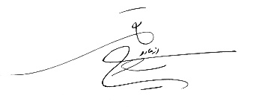
نام نویسنده مسئول: امیرمهدی صفایی تاریخ: 9/10/1404 امضا

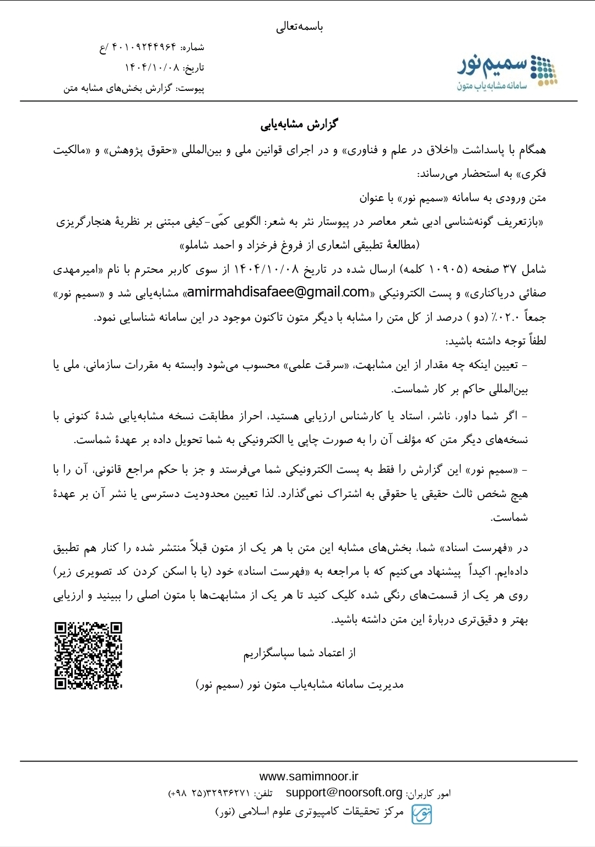

Redefining Literary Typology of Contemporary Poetry within the Prose-to-Poetry Continuum: A Quantitative-Qualitative Model Based on Deviation Theory (A Comparative Study of Selected Poems by Forough Farrokhzad and Ahmad Shamlou)
Amir Mahdi Safaei^{1*}/ Somayyeh Aghababaei² / Batool Vaez³
1: M.A. in Persian Language and Literature, Allameh Tabataba'i University (Corresponding Author).
2: Assistant Professor of Persian Language and Literature, Allameh Tabataba'i University.
3: Associate Professor of Persian Language and Literature, Allameh Tabataba'i University.
Abstract
​Defining typological boundaries within the prose-to-poetry continuum remains a fundamental challenge in literary linguistics. This study aims to redefine the typology of hybrid texts through a comparative analysis of foregrounding elements in Ahmad Shamlou’s Ibrahim dar Atash (as a model of blank verse) and Forough Farrokhzad’s Tavalodi digar and Iman Biavarim be Aghaz-e Fasl-e Sard (as models of Nimaic poetry). The research methodology is descriptive-analytical, employing a quantitative-qualitative approach based on Geoffrey Leech’s theory of deviation and the theoretical frameworks of Safavi and Haghshenas. The findings indicate that, contrary to previous theoretical assumptions, the frequency and quality of parallelisms serve as the primary determinant of a text’s position toward the poetry prototype, while linguistic deviation merely acts as an entry point into literary language. Data mining reveals that Shamlou utilizes "compensatory parallelisms" (such as rhyme with an average frequency of 4.86 and dense phonological patterns) to offset the absence of prosodic meter. In contrast, Farrokhzad, by relying on "conversational prosody," demonstrates a lesser need for positional parallelisms and diverse deviations. Ultimately, this study proposes that the poetic caliber and the distinction between hybrid genres are governed by a musical hierarchy derived from parallelism, through which the precise position of any text within the aforementioned continuum can be identified.
Keywords: Literary Typology, Prose Poetry, Parallelism, Linguistic Deviation, Ahmad Shamlou, Forough Farrokhzad.

بازتعریف گونه‌شناسی ادبی شعر معاصر در پیوستار نثر به شعر: الگویی کمّی-کیفی مبتنی بر نظریة هنجارگریزی (مطالعة تطبیقی اشعاری از فروغ فرخزاد و احمد شاملو)
امیرمهدی صفایی^{1*} / سمیه آقابابایی²/ بتول واعظ³
1: کارشناس ارشد زبان و ادبیات فارسی دانشگاه علامه طباطبائی (نویسنده مسئول). پست الکترونیکی: amirmahdisafaee@gmail.com
2: استادیار زبان و ادبیات فارسی دانشگاه علامه طباطبایی.
3: دانشیار زبان و ادبیات فارسی دانشگاه علامه طباطبایی.
چکیده
​تبیین مرزهای گونه‌شناختی در پیوستار «نثر به شعر»، از چالش‌های بنیادین زبان‌شناسی ادبی است. پژوهش حاضر با هدف بازتعریف گونه‌شناسی متون آمیخته، به بررسی تطبیقی عناصر برجسته‌ساز در دفتر «ابراهیم در آتش» احمد شاملو (شعر سپید) و دفاتر «تولدی دیگر» و «ایمان بیاوریم به آغاز فصل سرد» فروغ فرخزاد (شعر نیمایی) می‌پردازد. روش تحقیق، توصیفی-تحلیلی با رویکرد کمّی-کیفی بر مبنای نظریة هنجارگریزی جفری لیچ و مدل‌های صفوی و حق‌شناس است. یافته‌های پژوهش نشان می‌دهد که برخلاف پیش‌فرض‌های نظری پیشین، «بسامد و کیفیت توازن‌ها» (قاعده‌افزایی) عامل اصلی تعیین جایگاه متن در پیوستار به سمت «پیش‌نمون شعر» است، در حالی که قاعده‌کاهی صرفاً ابزار ورود به زبان ادبی محسوب می‌شود. داده‌کاوی اشعار فاش کرد که شاملو با بهره‌گیری از «توازن‌های جبرانی» (مانند قافیه با میانگین ۴.۸۶ و توازن‌های واجی متراکم)، خلأ وزن عروضی را پوشش داده است؛ در حالی که فرخزاد با تکیه بر «عروض گفتاری»، نیاز کمتری به توازن‌های جایگاه‌مند و هنجارگریزی‌های متنوع داشته است. در نهایت، این مطالعه پیشنهاد می‌دهد که عیار شاعرانگی و تمایز گونه‌های آمیخته، تابع بسامد و سلسله‌مراتب موسیقایی حاصل از قاعده‌افزایی است و بر همین اساس، جایگاه دقیق هر متن در پیوستار نثر به شعر قابل بازشناسی است.
کلیدواژه‌ها: گونهشناسی ادبی، شعر منثور، قاعده‌افزایی، هنجارگریزی، احمد شاملو، فروغ فرخزاد.
​1. مقدّمه
​زبان ادبی به مثابة پدیده‌ای ثانویه بر بستر زبانِ معیار، همواره از منظر سازوکارهای «تمایز‌بخشی» مورد توجه زبان‌شناسان و فرمالیست‌ها بوده است. تبیین دقیق مرز میان گونه‌های ادبی و تشخیص جایگاه متونی که در پیوستار میان «نثر ساده» و «شعر مطلق» نوسان دارند، یکی از غامض‌ترین مباحث در سبک‌شناسی ساختارگرا و زبان‌شناسی ادبی محسوب می‌شود. از آنجا که متون ادبی مدرن، بهویژه در آثار جریان‌ساز معاصر، تمایل شدیدی به درهم‌شکستن مرزهای سنتیِ صوری و موسیقایی نشان داده‌اند، بازخوانی معیارهای تفکیک‌گر ضرورت یافته است. این پژوهش نسبت قاعده‌کاهی و قاعده‌افزایی را در گونه‌های آمیخته بر مبنای نظریة برجسته‌سازی واکاوی می‌کند. بر همین اساس، مرور مطالعات پیشین نشان می‌دهد که علیرغم تلاش‌های انجام شده، همچنان نیاز به الگویی جامع برای سنجش عیار شاعرانگی در این پیوستار وجود دارد.
1-1. پیشینه‌های پژوهش
علیرغم گستردگی مطالعات پیرامون گونه‌شناسی ادبی از عهد باستان تا دوره معاصر، پژوهشی مستقل که به تبیین دقیق مرز میان «نثرشاعرانه» و «شعرمنثور» بر مبنای مؤلفه‌های برجسته‌سازی بپردازد، مشاهده نمی‌شود. شالودة نظری بحث حاضر بر آرای حق‌شناس (۱۳۷۱) و بسط آن در آثار صفوی (۱۳۹۴) استوار است. حق‌شناس نخستین بار با تکیه بر نظریة هنجارگریزی لیچ، تمایز سه‌گانه «نظم، نثر و شعر» را مطرح کرد. متعاقب آن، صفوی با رویکردی زبان‌شناختی، «قاعده‌کاهی» را ابزار آفرینش شعر و «قاعده‌افزایی» را مولّد نظم معرفی نمود و به گونه‌های بینابینی نظیر نثرشاعرانه و شعرمنثور اشاراتی گذرا داشت. با این حال، پارادایم ارائه شده توسط صفوی، با دو چالش اساسی روبروست که ضرورت تحقیق حاضر را تبیین می‌کند: نخست، نادیده گرفتن نقش و بسامد «قاعده‌افزایی» در پیوستار حرکت از نثر به سوی شعر؛ و دوم، ناتوانی این معیار در تفکیک دقیق زیرگونه‌های مدرن (مانند داستان شاعرانه و شعر سپید) و تعیین جایگاه دقیق متن نسبت به «پیش‌نمون شعر». پژوهش حاضر درصدد است با واکاوی این شکاف، الگویی جامع و کاربردی برای گونه‌شناسی متون آمیخته بر اساس عیار برجسته‌سازی ارائه دهد.
علاوه بر متون نظری پایه، پژوهش‌های متعددی نیز با تکیه بر نظریة هنجارگریزی لیچ به واکاوی اشعار شاملو و فرخزاد پرداخته‌اند؛ از آن جمله می‌توان به مطالعات کاشانی (۱۳۹۵) و روشان (۱۳۸۲) اشاره کرد که به ترتیب بر استخراج مصادیق برجسته‌سازی در اشعار شاملو و تحلیل الگوهای موسیقایی وی تمرکز داشته‌اند. همچنین مظفری دهشیری (۱۳۸۱) با رویکردی نقش‌گرا، ویژگی‌های متنی شعر شاملو را بررسی نموده است. با وجود تلاش‌های صورت گرفته، این پژوهش‌ها عمدتاً بر «توصیف» و «استخراج» داده‌های زبانی متمرکز مانده‌اند و از پیوند میان این داده‌ها با «گونه‌شناسی متن ادبی» غافل بوده‌اند. در واقع، در این آثار، تفاوت هنجارگریزی‌ها به مثابه معیاری برای تشخیص عیار شاعرانگی و تعیین جایگاه متن در پیوستار نثر به شعر تبیین نشده است. پژوهش حاضر با عبور از رویکرد توصیفیِ صِرف و با کاربست روشی کمّی-کیفی، درصدد است تا این خلأ را از طریق ارائه الگویی متمایز برای گونه‌شناسی متون آمیخته برطرف نماید. پژوهش درخوری در این موضوع پیرامون اشعار فروغ فرخزاد مشاهده نشد.
1-2. پرسش‌های پژوهش
1. در پیوستار نثر به شعر، بسامد و کیفیت کدام‌یک از فرآیندهای برجسته‌سازی (قاعده‌افزایی یا قاعده‌کاهی) نقش تعیین‌کننده‌تری در ارتقای متن از مرز «نثر شاعرانه» به سوی «پیش‌نمون شعر» ایفا می‌کند؟
2. تفاوت ساختاری میان اشعار نیمایی فروغ فرخزاد و شعر سپید شاملو از منظر نسبت میان قاعده‌افزایی و قاعده‌کاهی، چه الگوی جدیدی را برای گونه‌شناسی متون آمیخته در ادبیات معاصر فارسی ارائه می‌دهد؟
3. احمد شاملو در دفتر ابراهیم در آتش، از طریق کدام دسته‌ از توازن‌های جبرانی، خلاء توازن هجایی (وزن عروضی) را برای حفظ هویت شعری متن پر کرده است؟

2. مبانی نظری پژوهش
تعریف مرز دقیق میان گونه‌های بنیادین زبان (نثر، نظم و شعر) و گونه‌های آمیختۀ میان‌مرزی نظیر «نثر شاعرانه» و «شعر منثور»، همواره یکی از چالش‌های کلیدی در زبان‌شناسی ادبی بوده است. علی‌محمد حق‌شناس (۱۳۷۱) و به تبع او کورش صفوی (۱۳۹۴)، با تکیه بر نظریۀ هنجارگریزی جفری لیچ، قاعده‌کاهی (Deviation) را ابزار آفرینش شعر و قاعده‌افزایی (Parallelism) را ابزار آفرینش نظم معرفی کرده‌اند. بر اساس این دیدگاه، حرکت در پیوستار نثر به سوی شعر، صرفاً محصول افزایش بسامد قاعده‌کاهی است. با این حال، در مواجهه با جریان‌های متنوع شعر معاصر فارسی، این الگوی نظری با ابهامات جدی روبروست.
​مسئلۀ اصلی پژوهش حاضر این است که بسامد قاعده‌کاهی به تنهایی نمی‌تواند تبیین‌گر تفاوت ماهوی گونه‌هایی نظیر شعر سپید و شعر نیمایی و جایگاه آن‌ها در پیوستار مذکور باشد. شواهد نشان می‌دهد که در بسیاری از متون آمیخته، متن علیرغم برخورداری از قاعده‌کاهی‌های گسترده، همچنان در مرز «نثر شاعرانه» باقی می‌ماند و به قلمرو «شعر» ورود نمی‌کند. ابهام موجود در پژوهش‌های پیشین، ناشی از نادیده گرفتن نقش مقوّم قاعده‌افزایی در پیوستار نثر به شعر است.
​این پژوهش بر آن است تا با بررسی تطبیقی دو الگوی متمایز در شعر معاصر، یعنی «توازن‌های جبرانی» در شعر سپید احمد شاملو (ابراهیم در آتش) و «توازن هجایی» در شعر نیمایی فروغ فرخزاد (تولدی دیگر و ایمان بیاوریم به آغاز فصل سرد)، نشان دهد که برخلاف تصورات پیشین، این بسامد و کیفیت توازن‌ها (قاعده‌افزایی) است که جایگاه نهایی متن را در پیوستار گونه‌شناختی تعیین می‌کند. در واقع، سؤال اصلی این است که چگونه توازن‌های غیرهجایی در شعر سپید، نقشی مشابه با توازن‌های هجایی در شعر نیمایی ایفا می‌کنند تا متن را از سقوط به ورطۀ نثر محافظت کنند؟ و آیا می‌توان الگویی کمّی-کیفی ارائه داد که در آن قاعده‌افزایی، نه فقط عامل نظم، بلکه شاخص اصلی «عیار شاعرانگی/ تمایزگونه‌های ادبی» در پیوستار نثر به شعر باشد؟
پژوهشگران، به ویژه از نیمه‌ی دوم قرن نوزدهم میلادی، این تمایز را بر اساس رویکردهای زبان‌شناختی تحلیل کرده‌اند؛ برای مثال، صورت‌گرایان روس (Formalists) و چک دو فرآیند خودکارشدگی (Automatization) و برجسته‌سازی (Foregrounding) را در تحلیل ادبیت (Literariness) زبان نقشی کلیدی دانسته‌اند. برجسته‌سازی که به کاربرد غیرمتعارف و هنری عناصر زبان اشاره دارد، عامل اصلی تمایز زبان ادبی از زبان معیار شناخته می‌شود (صفوی، ۱۳۹۴: ۳۸ و ۳۹).
​ برجسته‌سازی از طریق دو سازوکار عمده نمود می‌یابد که جفری لیچ (G. Leech) آن‌ها را تبیین کرده است (Leech, 1969: 56-69). نخستین سازوکار، هنجارگریزی (Deviation) است که در آن انحرافی هدفمند نسبت به قواعد حاکم بر زبان خودکار شکل می‌گیرد. لیچ هنجارگریزی را به انواع مختلفی شامل هنجارگریزی آوایی، واژگانی، نحوی، گویشی، زمانی، سبکی و معنایی تقسیم می‌کند (Leech, 1969: 42-53) و برای قرار گرفتن آن در شمار برجسته‌سازی، سه ویژگی نقش‌مندی، جهت‌مندی و غایت‌مندی را لازم می‌داند (Leech, 1969: 59). لیچ هنگام بحث دربارة این دو فرآیند، محدودیتی برای آنها قائل می‌شود؛ از نظر او هنجارگریزی تا آنجا می‌تواند پیش برود که ایجاد ارتباط مختل نشود و برجستهسازی قابل تعبیر باشد (صفوی، 1394: 47). دومین سازوکار، قاعده‌افزایی (Extra regularity/ Parallelism) است که شامل اعمال قواعدی اضافی بر قواعد حاکم بر زبان هنجار است و بر برونة زبان (مانند توازن‌های آوایی، واژگانی و نحوی) عمل می‌کند (صفوی، ۱۳۹۴: ۱۸۱-۲۴۶). در این پژوهش، بر اساس پیشنهاد کورش صفوی، اصطلاح «قاعده‌کاهی» برای اشاره به هنجارگریزی و «قاعده‌افزایی» برای توازن‌ها به کار می‌رود تا تقابل میان این دو فرآیند در گونه‌شناسی زبانی بهتر تبیین شود (صفوی، ۱۳۹۴: ۳۵). به این ترتیب، برجستهسازی از طریق دو شیوة هنجارگریزی و قاعده‌افزایی تحقق مییابد (صفوی، 1394: 46).
قاعده‌افزایی برخلاف قاعده‌کاهی، اعمال قواعدی اضافی بر قواعد زبان هنجار به شمار می‌رود و بر برونة زبان عمل می‌کند و در معنی دخالتی ندارد یا حداقل دخالت مستقیم ندارد. بر همین مبنا، نتیجة استفاده از قاعدهافزایی، شکلی موسیقایی از زبان خودکار است که مصادیق آن را تحت عنوان نمونه‌های توازن می‌توان از یکدیگر بازشناخت. قاعدهافزایی، انحراف از قواعد زبان هنجار نیست، بلکه افزودن قواعدی بر زبان هنجار است. صفوی با بسط آن، انواع مصادیق قاعدهافزایی را براساس گسترة ساختی زبانی آن‌ها تقسیمبندی می‌کند: توازن آوایی(شامل دو نوع واجی و هجایی)، توازن واژگانی (در سطح واژه، گروه و جمله در دو نوع ناقص و کامل)، توازن نحوی (در سه نوع تکرار ساخت، همنشینسازی نقشی و جانشینسازی نقشی) (همان: 246-181). این تقسیمبندی، شامل تمام صنایع بدیع لفظی و موسیقایی چون وزن، قافیه و ردیف می‌شود که مبنای پژوهش ما در این دستهبندی همان تقسیم بندی کلی صفوی است.
​ در زبان فارسی، مبنای نظری این پژوهش، بررسی و طبقه‌بندی گونه‌های زبان ادبی بر اساس مباحثی است که نخستین بار علی‌محمد حق‌شناس در مقاله‌ی «شعر، نظم، نثر، سه گونة ادبی» با توجه به نظریه‌ی صورت‌گرایان و برجسته‌سازی لیچ ارائه کرد (حق‌شناس، ۱۳۹۱: صص ۱۳-۲۴). حق‌شناس معتقد است که جوهر شعر بر درونة (Content) زبان و گریز از هنجارهای آن استوار است (یعنی قاعده‌کاهی)، درحالی‌که جوهر نظم وابسته به صورت (Expression) و اعمال قواعد اضافی بر زبان است (یعنی قاعده‌افزایی). پس از حق‌شناس، کورش صفوی در کتاب از زبان‌شناسی به ادبیات با تکمیل این نظریه، ساختار منسجمی برای بررسی گونه‌شناسی متون ادبی مطرح کرد. بر اساس این تقسیم‌بندی، گونه‌های ادبی بر یک پیوستار قرار می‌گیرند و متونی مانند نثر منظوم، نظم شاعرانه، نثر شاعرانه و شعر منثور، گونه‌های آمیخته‌ای هستند که از ترکیب و آمیختگی سه پیش‌نمون اصلی (نثر، نظم و شعر) و بر اساس بسامد نسبی قاعده‌کاهی یا قاعده‌افزایی پدید می‌آیند (صفوی، ۱۳۹۴: ۳۹ و ۶۴). شفیعی کدکنی نیز جوهر شعر را بر شکستن هنجار منطقی زبان استوار‌می‌داند (شفیعی کدکنی، 1393: 241).
براین‌اساس، صفوی اشاره می‌کند که شعر همان شکل نوشتاری زبان خودکار است و اگر توازن‌های نظم را از آن بگیریم، به نثر تبدیل خواهد‌شد. به همین صورت اگر زمینه،‌ همان نثر باقی بماند و ابزارهای نظم‌آفرین یا شعر‌آفرین در آن اعمال شوند، این نثر به نثر ادبی تبدیل خواهد شد ( 1394: 38). حق‌شناس با استدلالی تمثیلی بر این نکته تأکید‌می‌کند که نثرادبی با آمیختن گونه‌های زبان به وجود می‌آید و در نثرادبی گونه‌های زبان در اختلاط با یکدیگرند (1370: صص 13-24). وی هنگام مرزبندی گونههای زبان ادبی، نموداری به دست می‌دهد و بر اساس این نمودار، نثر معیار را مبدأ حرکت و آفرینش نظم و شعر می‌داند. آنچه حق‌شناس در مقالة خود به دست می‌دهد، می‌تواند در کل به ارائة سه پیش‌نمون نظری؛ یعنی شعرمطلق، نظم‌مطلق و نثر‌مطلق بینجامد. از ترکیب این سه پیش‌نمون، گونه‌های ادبی آمیخته یعنی نثرمنظوم، نثرشاعرانه و شعرمنثور و غیره به دست خواهدآمد؛ براین‌اساس گونه‌های ادبی زبان در نمودار زیر قابل تبیین هستند (صفوی، 1394: 64).
نمودار 1. گونه‌های ادبی زبان
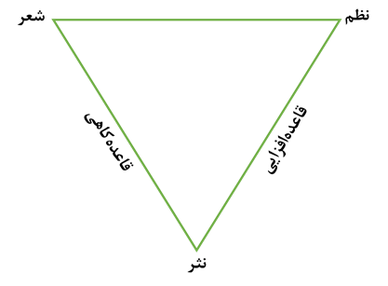
بنابه نظر صفوی، اگر پایه یا زمینة زبان ادب، همان شکل نوشتاری زبان خودکار باشد، «شعر» نثری است که با اعمال قاعده‌کاهی در زبان پدید می‌آید و «نظم» نثری است که با اعمال قاعده‌افزایی(توازن) در صورت زبان شکل می‌گیرد و بسامد هر کدام از این‌ها، گونه‌های آمیختهای‌ چون «نثرمنظوم»، «نثرشاعرانه» و «شعرمنثور» را پدید می‌آورد (صفوی، 1394: 39).
اختلاط و درهم‌آمیزی گونه‌های زبان برای شکل‌گیری نثرهای ادبی اینگونه تبیین می‌شود که نثرادبی با درهم‌آمیختن یا حرکت به سمت شعر و نظم به وجود می‌آید. حق‌شناس به صورت غیرمستقیم و صفوی با آوردن نمونه‌های متعدد باتوجه به این نکته، امکانات درهمآمیزی این سه‌گونة ادبی را مطرح می‌کنند و معتقدند که با آمیزة سه‌گونة مذکور، امکان دستیابی به گونههای آمیخته‌ای به وجود می‌آید که می‌تواند جایگاه هر اثر ادبی را نسبت به سه پیش‌نمون نثر، نظم و شعر مشخص کند؛ یعنی درکنار این سه پیش‌نمون، گونههای آمیختة زبان ادبی یعنی نثرمنظوم، نظم‌شاعرانه، شعر‌منظوم، نثر‌شاعرانه و شعر‌منثور نیز به دست خواهد آمد و براساس بسامد قاعده‌افزایی یا قاعده‌کاهی، جایگاه حدودی هر متن ادبی نسبت به متن دیگر مشخص می‌شود.
به عنوان نمونه، با اعمال قاعده‌افزایی بر نثر، در ابتدا با نثرمنظوم ـ‌که در ادب کلاسیک به اسم نثر مسجّع شناخته می‌شودـ رو‌به‌رو می‌شویم. و در سمت دیگر با اعمال قاعدهکاهی بر نثرمعیار، نثرشاعرانه شکل میگیرد. با افزایش بسامد قاعده‌کاهی، مصداق‌های شعرمنثور؛ مانند شعرحجم، موج‌نو، شعرسپید و غیره بهوجود میآید. هرچه بسامد قاعده‌کاهی بالاتر رود، اثر به پیشنمون شعر نزدیک‌تر می‌شود. در تقسیمبندی کلی نثرشاعرانه، مرزی میان آثار داستانی و غیرداستانی نیز قابل بررسی است.
​ با وجود چارچوب‌های نظری مستحکم پیشین، در مواجهه با تعیین مرز گونه‌های آمیخته‌ای مانند نثرشاعرانه (Poetic Prose) و شعرمنثور (Prose Poem) و زیرگونه‌های آن‌ها -که همگی مبتنی بر قاعده‌کاهی هستند- و بازشناسی تفاوت عناصر برجسته‌ساز آن‌ها در گونه‌شناسی متن ادبی، به ابهام قابل توجهی انجامیده است. این ابهام از آنجا ناشی می‌شود که پژوهش‌های پیشین، ابزارهای کمی-کیفی انضمامی کافی برای افتراق میان گونه‌های داخلی شعر (مانند شعرسپید و شعر نیمایی) بر اساس شاخص‌های برجسته‌سازی فراهم نکرده‌اند.
مسئلة اصلی این پژوهش، تبیین مرز دقیق و شاخص‌های افتراق‌دهنده‌ی دو گونة متمایز از شعر، یعنی شعر سپید (با بررسی دفتر ابراهیم در آتش از احمد شاملو) و شعر نیمایی (با بررسی دفاتر تولدی دیگر و ایمان بیاوریم... از فروغ فرخزاد)، بر اساس ابزارهای تحلیلی ادبی-زبان‌شناختی است. هر دوی این متن‌ها علی‌رغم تفاوت‌ها و تعلّق به جریان‌های ادبی متفاوت در دورة معاصر به عنوان شعر معرفّی شده‌اند، اما نگارندگان بر این عقیده‌اند که تفاوت میان این متن‌های آمیخته که تعاریف پیشینیِ شعر را به چالش می‌کشند دستاوردهای مهمی در گونه‌‌شناسی متن ادبی و معیارهای ادبیّت در پی خواهد داشت.
​ هدف این مقاله، مقایسة دقیق و تفکیک‌شدة بسامد و نوع برجسته‌سازی (قاعده‌کاهی و قاعده‌افزایی) در دو اثر مذکور است. ما با ارائة یک روش تحلیلی کمّی-کیفی مبتنی بر شاخص‌های برجسته‌سازی لیچ، تلاش می‌کنیم معیارهای عینی و مستندی برای تعیین تفاوت‌های گونه‌شناختی این دو نوع شعر ارائه نماییم و جایگاه هر یک را در این پیوستار دقیق‌تر مشخص کنیم و همچنین معیاری برای گونه‌شناسی متن ادبی را در پیوستار نثر به شعر پیشنهاد دهیم.
شایان ذکراست در تعیین عناصر هنجارگریزی (قاعده‌افزایی و قاعده‌کاهی) یا همان صناعات ادبی که در پیوند با زبان‌شناسی در منابع نظری ما مطرح شده‌اند، ملاک ما همان طبقه‌بندی پژوهش‌های پیشین است و ما با همین ملاک کیفی دست به استخراج عناصر برجسته‌ساز متن‌های ادبی مورد پژوهش می‌پردازیم، اما تلاش می‌کنیم براساس این طبقه‌بندی جدول داده‌های آماری طراحی کنیم تا برای هر یک از فرآیندهای برجسته‌سازی در هر متن معادل کمِّی (عددی) قرار بگیرد تا بدین ترتیب میانگین هر متن و سپس تمام‌متن‌های بررسی شده در دو جدول کلّی قاعده‌افزایی (توازن) و قاعده‌کاهی قابل استخراج باشد و نسبت این دو فرآیند در هر متن را بتوان بررسی و مقایسه کرد تا براساس مقایسة این دو فرآیند در میانگین تمام متن بررسی شده و مقایسة با متن دیگر، پیرامون گونة متن ادبی نتیجه‌گیری دقیق‌تری ارائه کنیم. بدیهی است ملاک شمارش عناصر برجسته‌ساز متن ادبی (صناعات ادبی) مصرع و بیت/ سطر و بند است. هر صنعت ادبی با هر بار حضور خود، یک مرتبه شمرده می‌شود. برای افزایش روش علمی از هر متن، حدود یک سوم آن مورد بررسی تصادفی (آغاز-میان-پایان) قرار می‌گیرد (هفت شعر). سپس میانگین هنجارگریزی‌های آن در واحد هر متن ابتدا تک به تک، سپس در جمع متن‌ها استخراج می‌شود تا نتایج قابلیت تعمیم‌دهی بیابد.
در تحلیل متون ادبی بر اساس نظریة لیچ و بازخوانش آرای صفوی، فرآیندهای هنجارگریزی از توان یکسانی در سوق دادن زبان خودکار به سمت گونه‌های ادبی برخوردارنیستند. این پژوهش با نقد و تکمیل دیدگاه‌های موجود و تأکید بر طرح پیشنهادی صفوی، یک «سلسله‌مراتب تأثیرگذاری» را برای عناصر برجسته‌ساز پیشنهاد می‌دهد که مبنای تعیین «ضریب عملکردی» در جداول آماری تحقیق قرار گرفته است. اگرچه پرداختن تفصیلی به این ضوابط خود مستلزم پژوهشی مستقل است، اما به کارگیری آن در این مقال به افزایش دقت علمی در تحلیل داده‌های موجود می‌انجامد (ر.ک: صفوی، ۱۳۹۴ الف: ۲۴۷-۲۷۴)
​بر این اساس، در قلمرو قاعده‌افزایی (توازن)، سلسله‌مراتب قدرت موسیقایی به شرح زیر تبیین می‌شود:
​توازن هجایی (وزن عروضی): به دلیل گستردگی عملکرد و ایجاد محدودیت حداقلی بر سطوح دیگر، در بالاترین سطح قرار می‌گیرد (همان:270).
​توازن‌های واژگانی جایگاه‌مند (قافیه و ردیف): این عناصر تحت تسلط وزن تعریف می‌شوند و خودِ ردیف نیز از منظر ساختاری تحت تسلط قافیه است (همان: 268-267).
​توازن‌های اختیاری (صناعات ادبی): شامل واج‌آرایی، جناس، سجع و موازنه/ترصیع که بر الگوهای تشابه و تباین استوارند اما نسبت به قافیه و ردیف، نقش جایگاهی کمرنگ‌تری دارند(همان: 254).
​تکرارهای کامل غیرجایگاه‌مند: تکرار واژه، گروه یا جمله که کمترین تأثیر موسیقایی را در برجسته‌سازی ایفا می‌کنند.
​در حوزه قاعده‌کاهی نیز، «قاعده‌کاهی معنایی» به دلیل گستردگی حوزة عملکردی، بیشترین توان برجسته‌سازی را داراست (صفوی، 1394 ب: 84)، در حالی که هنجارگریزی‌های نحوی، واژگانی، گونه‌ای و کاربردی به طور بالقوه در مرتبه‌ای همسان قرار می‌گیرند. شایان ذکر است که این سلسله‌مراتب با در نظر گرفتن «بافت متن» (context) منعطف است.
در این پژوهش، برای عبور از تحلیل‌های کیفیِ صرف، از روش وزن‌دهی ثانویه استفاده شده است. از آنجا که ارزش موسیقایی یک "واج‌آرایی" ساده با "وزن عروضی" در پیش‌نمون شعر یکسان نیست، ضرایب عددی (۱ تا ۴) بر اساس میزان تسلط هر عنصر بر کل ساختار متن تعیین گردید. این ضریب‌دهی سبب می‌شود که بسامدِ عددیِ عناصر، بازتاب‌دهنده عیار واقغی موسیقی‌آفرینی باشد. براساس این روش برای این عناصر ضریب عددی در نسبت هم اعمال شد (از کمترین ضریب 1 تا بیشترین 4) که می‌توان آن را در نمودار (2) نشان داد:
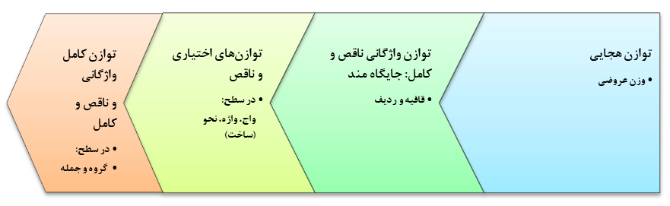
نمودار 2. سلسله‌مراتب موسیقی آفرینی
2-2. روش پژوهش
این پژوهش با روش کمّی-کیفی و مطالعة موردی، تحلیلی و تطبیقی بر دو متنِ منتخب در محور نثر به شعر (ابراهیم در آتش اثر احمد شاملو به عنوان نمونة شعر سپید و دو دفتر شعر تولدی دیگر و ایمان بیاوریم به آغاز فصل سرد اثر فروغ فرخزاد به عنوان نمونة شعر نیمایی)، تلاش می‌کند تا معیارها و ابزارهای ممیّزه را برای گونه‌شناسی متن ادبی با استفاده، نقد و تکمیل نظرات صفوی و حق‌شناس که مبتنی بر نظریة هنجارگریزی ج. لیچ است، استخراج و تبیین نماید. این تحلیل، سرآغاز ارائة طرحی جامع‌تر برای گونه‌شناسی متن ادبی در پژوهش‌های آتی خواهد بود تا بر اساس آن، طرحی که پیرامون گونه‌شناسی متن ادبی ارائه می‌شود تکمیل گردد.

3. بحث
3-1. ابراهیم در آتش اثر احمد شاملو
●احمد شاملو، الف. بامداد (1304-1379 هـ. ش)
«احمد شاملو» از معدود شاعرانی است که با ایجاد تحول در معنا و صورت، به سبکی دست یافت که به «شعر سپید» یا «شاملویی» شهرت یافت. اگرچه این شیوه پیروان بسیاری یافت، اما به تعبیر شمیسا (۱۳۸۳: ۶۰۷) این شیوه ابداعی بر خود او ختم شده است. او از زمان انتشار نخستین مجموعه‌اش (آهنگ‌های فراموش شده) در سال ۱۳۲۶ تا آخرین آثارش، حضوری دائمی و اثرگذار در جریان شعر نو داشته است (پورنامداریان، ۱۳۹۰: ۹۰).
​شاملو تعریف عناصر شعر فارسی را وارد مرحله‌ای تازه کرد؛ شفیعی کدکنی (۱۳۹۸: ۵۱۶) او را در کنار فروغ، سپهری و اخوان، از آفریدگاران شاهکارهای درجه اول شعر مدرن ایران می‌داند و بر اصالت هنری او در برابر تأثیرپذیری از شاعران جهان تأکید می‌کند (همان: 516). اشعار او سیر تکاملی پر فراز و نشیبی را طی کرده است؛ به‌طوری که آثار وی از منطق نثر و معیارهای شعر نیمایی تا رسیدن به ساختار منسجم شعر سپید را در بر می‌گیرد.
​ در این پژوهش، مجموعة «ابراهیم در آتش» (۱۳۵۲-۱۳۴۹) مبنای تحلیل قرار گرفته است؛ چرا که در این دوره، جریان شعر سپید شاملویی به پختگی و کمال رسیده و از تجربه‌های آغازین یا اشعار فولکلوریک در آن خبری نیست. به باور حقوقی (۱۳۶۸: ۲۵۵-۲۵۶)، اشعار این دفتر به اعتبار زبان استوار و پخته، از زمان‌مندی فراتر رفته و به «شعر همیشه» بدل شده‌اند (همان: 256).
● سرودِ ابراهیم در آتش

«در آوارِ خونینِ گرگ‌ومیش
دیگرگونه مردی آنک،
که خاک را سبز می‌خواست
و عشق را شایستة زیباترینِ زنان
که این‌اش
به نظر
هدیتی نه چنان کم‌بها بود
که خاک و سنگ را بشاید.

چه مردی! چه مردی!
که می‌گفت
قلب را شایسته‌تر آن
که به هفت شمشیرِ عشق
در خون نشیند
و گلو را بایسته‌تر آن
که زیباترینِ نام‌ها را
بگوید.
و شیرآهن‌کوه مردی از این‌گونه عاشق
میدانِ خونینِ سرنوشت
به پاشنة آشیل
درنوشت.ــ
رویینه‌تنی
که رازِ مرگش
اندوهِ عشق و
غمِ تنهایی بود.
□
«آه، اسفندیارِ مغموم!
تو را آن به که چشم
فروپوشیده باشی!»
□
«آیا نه
یکی نه
بسنده بود
که سرنوشتِ مرا بسازد؟

من
تنها فریاد زدم
نه!

من از
فرورفتن
تن زدم.

صدایی بودم من
ــ شکلی میانِ اشکال ــ،
و معنایی یافتم.

من بودم
و شدم،
نه زانگونه که غنچه‌یی
گُلی
یا ریشه‌یی
که جوانه‌یی
یا یکی دانه
که جنگلی ــ
راست بدانگونه
که عامی‌مردی
شهیدی؛
تا آسمان بر او نماز بَرَد.
□
من بی‌نوا بند‌گکی سر به راه
نبودم
و راهِ بهشتِ مینوی من
بُز روِ طوع و خاکساری
نبود:
مرا دیگرگونه خدایی می‌بایست
شایستة آفرینه‌یی
که نوالة ناگزیر را
گردن
کج نمی‌کند.

و خدایی
دیگرگونه
آفریدم».
□
دریغا شیرآهن‌کوه مردا
که تو بودی،
و کوه‌وار
پیش از آن که به خاک افتی
نستوه و استوار
مُرده بودی.

اما نه خدا و نه شیطان ــ
سرنوشتِ تو را
بُتی رقم زد
که دیگران
می‌پرستیدند.
بُتی که
دیگران‌اش
می‌پرستیدند.» (شاملو، 1392: 730-726)

یکی از تأثیرگذارترین اشعار شاملو و شعر معاصر فارسی است که عنوان مجموعه نیز بر اساس همین شعر است. شعر سیاسی-فلسفی، با زبان ادبی قوی و در عین این‌که شعر برای بیان موضوعی خاص (اعدام) نوشته شده است، اما همه‌زمانی و همه‌مکانی است و همیشه می‌تواند مصداقی داشته باشد. شمیسا معتقد است، این نکته از وجوه برجستة شاعری شاملو است که چون حافظ عمل کرده است (شمیسا، 1383: 691). شعر مرثیه‌ای‌ست در مورد تیرباران مهدی رضایی، یکی از مبارزان دورة پهلوی دوم، که در تیر 1352 در میدان تیر چیتگر، تیرباران شد. شعری اگزیستانسیالیستی است، در پنج بند با بیانی فاخر و حماسی.
بند یک:«آوار خونین» استعاره تبعیه در صفت است و «گرگ و میش» ایهام است، هم به معنی زمان وقوع حادثه (صبح) و هم به معنی نبرد میان گرگ و میش که با این تعبیر گرگ نمادی از شخص ظالم و میش نماد قهرمان که بیانگر مبارزه‌ای ناعادلانه بین آن دو است؛ با این تعبیر می‌توان سطر اول را بر اساس روایت حماسی شعر و مرگِ قهرمان در آن نوعی براعت استهلال دانست. سطر دوم «دیگرگونه مردی آنک» دارای قاعده‌کاهی نحوی و زمانی است. سطر پنج و شش نیز «این‌اش به نظر» دارای قاعده‌کاهی نحوی است، به جای «این به نظرش». در سطر نهم «چه مردی!» تکرار کامل جمله است با هدف اغراق و تأکید. در سطر یازده و دوازده «آن» و «که» از یکدیگر جدا شده‌اند، که جدا کردن آن‌ها به دلیل مکثی که به شعر افزوده، به موسیقی شعر نیز افزوده است و هم‌چنین این جداسازی سبب برجسته شدن توازن نحوی میان سطر یازده با چهارده شده است. «هفت شمشیر عشق» تشبیه است و «در خون نشستن آن» استعاره تبعیه در فعل است. میان دو واژة «بگوید» و «نشیند» نوعی قافیه برقرار است، که دلیل قرار دادن «بگوید» در سطری مستقل، برجسته‌کردن همین رابطه است. عبارت «شیرآهن‌کوهمرد» قاعده‌کاهی واژگانی است که دوبار در شعر آمده است و از واژه‌سازی‌های برجسته و مشهور شاملو است و در بیان حماسی شعر نیز مؤثر است. هم‌چنین می‌توان «شیر» را نماد شجاعت، «آهن» را نماد سختی و «کوه» را نماد هیبت در این ترکیب دانست. از سطر هفده تا بیست، توازن واج «ش» محسوس است و هم‌چنین میان «سرنوشت» و «درنوشت» قافیه برقرار است. عبارت «پاشنة آشیل» و «رویینه‌تن» دارای تلمیح و تشبیه پنهان (مضمر) که رابطة تشبیهی آن بر اساس معنایی است که تا پایان بند برقرار است.
بند دوم: واژة «اسفندیار» نیز مبین تلمیح است و عبارت «تو را آن به که چشم فروپوشیده باشی» ایهام دارد: برای تو بهتر است که کشته شده باشی و معنای دیگر، معنای ظاهری جمله است.
بند سوم: در سطر اول و دوم و هفتم حرف نفی «نه» تکرار شده است. میان «فریاد زدم» و «تن زدم» نیز نوعی قافیه برقرار است، زیرا میان معنای «زدم» در دو عبارت تفاوت وجود دارد (جناس تام) و در «تن زدم»، معنای «جاودانه شدم یا نجات پیدا کردم» قابل فهم است. «صدایی بودم من» دارای تشبیه است و میان «شکل» و «اشکال» اشتقاق برقرار است. میان «بودم» و «شدم» نیز نوعی قافیه قابل تشخیص است. هم‌چنین است میان واژگان «گلی»، «غنچه‌یی»، «ریشه‌یی»، «جوانه‌یی»، «جنگلی»، «مردی» و «شهیدی» که شیوة نگارش واژگان نیز به دلیل برجسته‌کردن رابطة واژگانی قافیه و تکرار «ای» یا «ی» در پایان سطرهاست. این سبک از قافیه در شعر سپید شاملویی معمول است (فلکی، محمود. 1400: 94). عبارت «عامی مرد» به جای «مردِ عامی» دارای قاعده‌کاهی نحوی است. سطر آخر بند «نماز بردن آسمان» استعارة مکنیه است.
بند چهارم: در سطر اول واژة «بندگک» با کاف تصغیر یا تحبیب دارای قاعده‌کاهی واژگانی است. در سطر چهارم نیز واژة «بُز رُو» قاعده‌کاهی سبکی (گونه‌ای) است. «مرا» در سطر ششم کاربرد «را» متممی است که از مصداق‌های قاعده‌کاهی زمانی است. از سطر شش تا نه توازن واج «ن» مشهود است.
بند پنجم:«شیرآهن‌کوه‌مرد» قاعده‌کاهی واژگانی است. در این سطر کاربرد «آ» در آخر اسم یا مصدر برای تعظیم و تفخیم و تعجیب، از مصداق‌های قاعده‌کاهی زمانی و توازن واجی در مصوت بلند «آ» است. «کوه‌وار» تشبیه درون‌واژه‌ای است. عبارت «بودی» در پایان سطر دوم و ششم کاربرد ردیف بدون قافیه است. واژگان «نستوه» و «استوار» نیز از مصادیق قاعده‌کاهی زمانی است. در سطر هفتم، تکرار حرف نفی «نه» مشهود است. در سطر نهم «بت» به قرینة «سرنوشت تو را رقم زد»، استعاره از شاه یا حاکم است. در پنج سطر آخر این بند، توازن ناقص جمله‌ مشهود است و این مفهوم که سرنوشت قهرمان را بتی رقم زده که او آن را نمی‌پرستید و دیگران آن را می‌پرستند، دارای پارادوکس است.

● از این گونه مُردن...
«می‌خواهم خوابِ اقاقیاها را بمیرم.

خیال‌گونه
در نسیمی کوتاه
که به تردید می‌گذرد

خوابِ اقاقیاها را
بمیرم.
□
می‌خواهم نفسِ سنگینِ اطلسی‌ها را پرواز گیرم.

در باغچه‌های تابستان،
خیس و گرم
به نخستین ساعاتِ عصر
نفسِ اطلسی‌ها را
پرواز گیرم.
□
حتا اگر
زنبقِ کبودِ کارد
بر سینه‌ام
گُل دهد ــ
می‌خواهم خوابِ اقاقیاها را بمیرم در آخرین فرصتِ گُل،
و عبورِ سنگینِ اطلسی‌ها باشم
بر تالارِ ارسی
به ساعتِ هفتِ عصر.» (همان: 741-740)

شعری برای نمایش محیط کویری ایران (بلوچستان، مشهد و حتی تهران) که شاعر دوران کودکی و نوجوانی خود را در آن‌جاها گذرانده است. شعر با زبان استعاری و نمادهایی از دوران کودکی در سه بند به ترسیم فضای مدنظر خود می‌رسد.
بند اول: در سطر اول «می‌خواهم خواب اقاقیاها را بمیرم» فعل «بمیرم» استعارة تبعیه در فعل است که دیدن مثل مردن تصور شده است و وجه‌شبه آن فرط لذت و بی‌هوششدن است. ظاهراً واژة «اقاقیا» با صورت «اقاقی» معمول‌تر است، اما سبب استعمال آن موسیقایی‌تر بودن این صورت است که با «قا/یا/ها» توازن واجی مصوت بلند «ا» برجسته‌تر شود، هم‌چنین توازن واج «خ» نیز محسوس است. «را» در کارکرد متممی از ویژگی‌های زبان آرکائیک (قاعده‌کاهی زمانی) است. سطر پنج و شش، تکرار همان سطر نخست است؛ دلیل سطر مستقلی که در پایان بند به واژة «بمیرم» اختصاص داده شده است، گویا به دلیل برجسته‌شدن کارکرد ردیفی این فعل در بند است.
بند دوم:«نفسِ سنگین اطلسی‌ها» نیز استعارة مکنیه و حسآمیزی دارد و فعل «پرواز گیرم» نیز استعارة تبعیه (فعل) است، که یادآوری خاطرات به پرواز در ذهن تشبیه شده است و پروازکردن استعاره از در رؤیا و خیال فرورفتن است. «باغچه‌های تابستان» تشبیه است. در عبارت «به نخستین ساعات عصر» کارکرد حرف اضافة «به» به جای «در» از ویژگی‌های زبان آرکائیک است. دو سطر آخر این بند، همانند بند نخست، دارای توازن جملة ناقص با سطر اول است و جداسازی سطر در دوبند و جداکردن فعل در آخر گویا به دلیل برجسته‌کردن کارکرد ردیفی فعل است.
بند سوم:«زنبقِ کبودِ کارد» تشبیه است و توازن واج «ک» در ابتدای واژگان ایجاد موسیقی کرده است. «گل دادنِ کاردِ زنبق بر سینه» در کاربرد استعاری قابل توجه است. در سطر سوم تکرار کام جملة سطر نخست شعر دیده می‌شود. «عبور سنگین اطلسی‌ها» نیز استعارة مکنیه و حس‌آمیزی دارد. در سطر آخر نیز کاربرد «به» به جای «در» از ویژگی‌‌های زبان آرکائیک (قاعده‌کاهی زمانی) است.
بر اساس منابع‌ نظری پیشین که در مقدمه آمد، برای گونه‌های مختلف فرآیندهای هنجارگریزی (سطوح مختلف آن/ صناعات ادبی) جدولی با احتساب ضریب تأثیر در مراتب برجسته‌سازی که پیش از این در بخش چارچوب نظری تبیین شد، طراحی شده است تا عناصر برجسته‌ساز متن ادبی براساس گسترة عملکردی‌شان و طبقه‌بندی‌شان در دو دستة کلّی (قاعده‌افزایی و قاعده‌کاهی) مورد استخراج قرار بگیرند و معادل کمّی (عددی) بیابند. برای هر متن دو جدول طراحی شده است، یکی برای قاعده‌کاهی‌ها و دیگری برای قاعده‌افزایی‌ها. براساس هر متن (شعر)، هرکدام از فرآیندهای برجسته‌سازی در آن به دقت مورد استخراج و شمارش قرار گرفت تا در نهایت در هر واحد متن، جمع قاعده‌کاهی‌ها و قاعده‌افزایی‌ها قابل استخراج باشد. سپس نسبت این دو فرآیند در هر شعر رو‌به‌روی آن نمایش داده‌می‌شود. پس از آن براساس نوع فرآیندهای هنجارگریزی هر هفت شعرِ مورد بررسی، میانگین گرفته می‌شود و سپس میانگین کل فرآِیندهای قاعده‌کاهی و سپس قاعده‌افزایی استخراج می‌شود تا بتوان بسامد آن‌ها را در تمام متن مورد بررسی مقایسه کرد. اشعار بررسی شده به صورت تصادفی از ابتدا، میان و انتهای دفتر شعر انتخاب شده‌اند و همچنین حجم کلّی آن‌ها با متن بعدی برابر است (30 صفحه)، تا نتایج قابل مقایسه با متن دیگر و تعمیم‌دهی به کل متن باشد. این روش در متن بعدی نیز به همین ترتیب است.
اکنون به جدول (1) که در نتیجة استخراج برجسته‌سازی‌های متن حاضر به دست می‌آید، توجّه کنید:
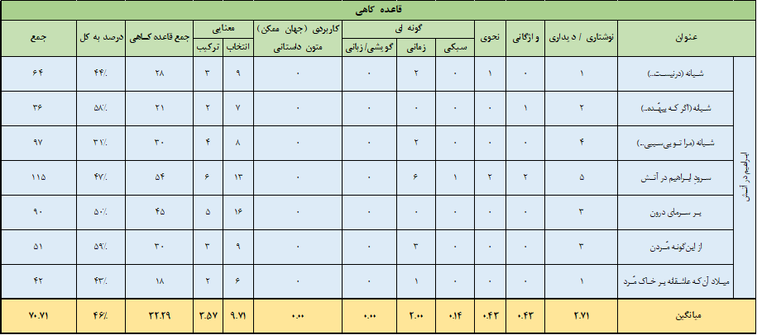
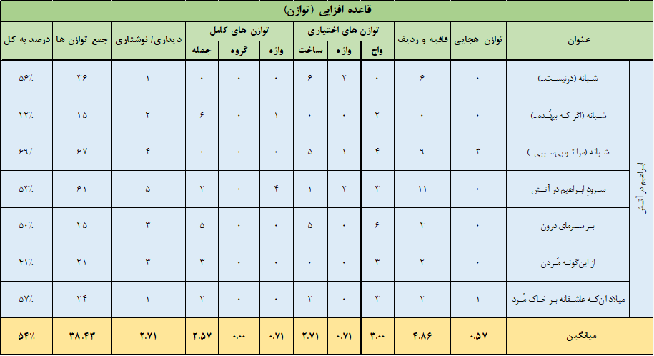
جدول 1. توزیع فراوانی برجستهسازی دفتر ابراهیم در آتش
یکی از ویژگی‌های مشترک در تمام هفت قطعه شعر بررسی شده، حضور برجسته‌ی «قاعده‌کاهی دیداری/ نوشتاری» (Graphological Deviation) است. این سازوکار برجسته‌سازی، تغییر در تلفظ ایجاد نمی‌کند، بلکه مفهومی ثانویه بر مفهوم اصلی واژه یا متن می‌افزاید (صفوی، ۱۳۹۴، الف: ۵۴ و ۵۵). عملکرد قاعده‌کاهی نوشتاری، برخلاف دیگر گونه‌های قاعده‌کاهی که بر درونة(Content) زبان متمرکز هستند، بیشتر بر برونة( Expression) زبان و افزودن قواعد اضافی بر چینش معیار تأثیر می‌گذارد. این امر، به‌ویژه در شعر آزاد، از طریق چینش‌های نوشتاری خاص، موجب خوانشی با لحنی آهنگین، درنگ‌ها و مکث‌هایی می‌شود که بر افزایش موسیقی شعر مؤثر است. شمس لنگرودی نیز نقش موسیقی‌آفرین چینش سطر را در توانایی شاعر برای ارائه‌ی مضامین در واحدهای متفاوتی از نظر کشش، سرعت، و لحن تأیید می‌کند ( ۱۳۹۷، جلد ۲: ۲۸۲).
​بر این اساس، می‌توان نتیجه گرفت که قاعده‌کاهی نوشتاری، عملکردی مرزی میان قاعده‌افزایی و قاعده‌کاهی دارد و تأثیر آن در هر دو فرایند باید مدنظر قرار گیرد؛ اما به دلیل نقش آشکار آن در ایجاد موسیقی کلام (از طریق تعیین مکث‌ها و سکوت‌ها در خوانش)، در مجموع، تأثیر آن در ذیل قاعده‌افزایی‌ها، محسوس‌تر و برجسته‌تر از قاعده‌کاهی‌ها تلقی می‌شود. این فرایند، عموماً منطق گونة شعر را ایجاب می‌کند، زیرا در متون نظری، نمونه‌های آن برای چینش مصرع و بیت در شعر کلاسیک، و چینش سطر و بند در شعر معاصر ذکر شده است.
در تحلیل متون مورد پژوهش، «قاعده‌کاهی نوشتاری» نقشی دوگانه و میان‌مرزی ایفا می‌کند. اگرچه طبق دسته‌بندی لیچ، انحراف از نرمِ نوشتار (شکستن سطرها) نوعی قاعده‌کاهی محسوب می‌شود، اما در این پژوهش استدلال می‌گردد که این فرآیند در شعر فارسی، کارکردی تقابلی یافته و به‌مثابه یک "توازن بصری-ادراکی" عمل می‌کند. در واقع، شاعر با گسستن پیوستگی نثر، نوعی «وزن دیداری» ایجاد می‌کند که به خواننده فرمانِ درنگ (Pause) و تکیه (Accent) می‌دهد. بنابراین، قاعده‌کاهی نوشتاری در این الگو، نه یک انحرافِ صِرف، بلکه ابزاری برای بازتولید "توازن‌های بالقوه" در ذهن مخاطب است. به همین سبب، در محاسبات آماری این پژوهش، وزنِ کیفی این فرآیند به سمت جبهة قاعده‌افزایی متمایل شده است؛ چرا که هدف نهایی آن، ایجاد نظمِ ارگانیک است.
​علاوه بر این، در متن حاضر، تنوع گسترده‌ای از انواع توازن مشاهده می‌شود، هرچند بسامد توازن‌ سطح بالا (مانند توازن هجایی) بسیار پایین است و صرفاً دو مورد توازن هجایی مشاهده شد، توازن‌های سطح بالایی چون قافیه با میانگین (4.86) در هر متن بسامد بالایی دارد. غالب توازن‌ها در این مجموعه، از جنس توازن‌های واژگانی ناقص، واجی و پس از آن توازن‌های نحوی (تکرار ساخت) هستند.
​در محور قاعده‌کاهی، غلبه با قاعده‌کاهی معنایی است که مؤید استقرار شاعرانگی در محور معنایی زبان است. قاعده‌کاهی کاربردی (که عموماً منجر به شکل‌گیری روایت و داستان می‌شود) در این متن هیچ بسامدی ندارد. در مجموع، نسبت قاعده‌کاهی‌های مؤثر بر درونة زبان (46 درصد) به دست آمده است.
در بخش قاعده‌افزایی، نسبت توازن‌ها بیش از قاعده‌کاهی‌ به دست آمد (66درصد) و بیشتر این سهم در حضور توازن با سطوح برجسته‌تر قاعده‌افزایی؛ یعنی نخست، حضور پررنگ قافیه و سپس با بسامد کم و نادرِ وزن عروضی (توازن هجایی) است. توازن هجایی از عملکرد بسیار محدودتری نسبت به قافیه و ردیف در متن حاضر برخوردار است. براساس داده‌های این جدول، جمعِ میانگین بسامد توازن نسبت به قاعده‌کاهی «54 درصد» به دست آمده است که بیشترین بسامد توازن در شعر «شبانه: مرا تو بی‌سببی...»، «69درصد» -که شعری تغرّلی است- و کمترین در شعر «از این گونه مردن»، «41 درصد» به دست آمد. این نتیجه از چهار جهت دارای اهمیت است: یکی غلبة توازن بر قاعده‌کاهی، دوم تنوع گونه‌های توازن که به غیر از توازن کامل در سطح گروه، همة گونه‌های توازن در این متن دارای بسامد هستند و سوم، توجه به افزایش مؤثر توازن‌های سطح بالاتر، به ویژه قافیه که بر اساس بررسی هفت شعر به صورت تصادفی، به طور میانگین در هر شعر «4.86» قافیه دیده می‌شود. از این میان در یک شعر «اگر که بیهد...» قافیه مشاهده نشد. چهارم، اینکه اگرچه شاملو در شعر سپیدِ خود در مقابل شعر نیمایی توازن هجایی را کنار می‌نهد، برای پرکردن خلاء وزن هجایی، از قافیه با شگردهای گوناگون استفاده می‌کند تا موسیقی شعرش افزایش یابد. حضور قافیه از عوامل مؤثر در خلق و گسترش فضایی موسیقایی در دفتر شعری مورد بررسی است. بنابراین موارد نسبت عوامل برجسته‌ساز در متن فوق در نتیجه به نمودار (3) می‌رسد:
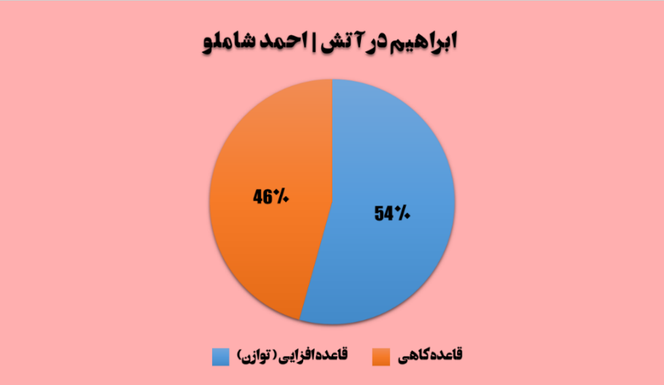
نمودار3. نسبت برجسته‌سازی در ابراهیم در آتش

3-2. تولدی دیگر و ایمان بیاوریم به آغاز فصل سرد

● فروغ فرخزاد (1345 -1313 هـ . ش)
فروغ فرخزاد (۱۳۴۵-۱۳۱۳) از چهره‌های جریان‌ساز شعر معاصر است که در دوران کوتاه فعالیت ادبی خود، تحولی بنیادین را در زبان و محتوای شعر فارسی رقم زد. پس از انتشار نخستین شعر او در مجلة روشنفکر یکی از شاعران پیرامون بی‌پروایی او بیان می‌کند: «اگر در قدرت کلام نیز به پای لسان‌الغیب برسد، حافظ دیگری خواهیم داشت.» به تعبیر حقوقی (حقوقی، ۱۳۸۷: ۱۱)، فروغ شاعره‌ای با «دو نیم‌رخ» است: نیم‌رخی که در مجموعه‌های اسیر، دیوار و عصیان تجلی یافته و آینه استیصال و عواطف بی‌پروای اوست، و نیم‌رخی که در دو دفتر تولدی دیگر و ایمان بیاوریم به آغاز فصل سرد، شاعری متفکر با نگاهی جهانی را به نمایش می‌گذارد.
​ بسیاری از منتقدان، شعر فروغ را بازتاب مستقیم زیستِ صادقانه او می‌دانند؛ چنان‌که شمیسا ( ۱۳۸۳: ۲۵۷) اشعار او را نوعی «زندگینامه» قلمداد می‌کند که واژگانش برآمده از تجربیات شخصی و کشف خویشتن است. فروغ در دوره اول شاعری، عمدتاً در قالب «چارپاره» به بیان اعتراض علیه سنت‌های خانوادگی و فردی می‌پردازد، اما در دوره دوم (از سال ۱۳۳۹ تا ۱۳۴۵)، با دستیابی به زبان و بیانی خودساخته، به جایگاه شاعری صاحب‌سبک ارتقا می‌یابد که تخیل و تفکرش در عمقی جهانی جریان دارد (حقوقی، ۱۳۸۷: ۱۲-۲۱).
​ در این پژوهش، با هدف بررسی مؤلفه‌های شعر نیمایی و تحلیل روند توازن در گذار به سمت پیش‌نمون شعر، اشعار دوره دوم شاعری فروغ انتخاب شده‌اند. از میان این دو دفتر، هفت شعر به صورت تصادفی جهت تحلیل گزینش شده است تا امکان مقایسه دقیق با نمونه‌های پیشین (شعر سپید شاملویی) فراهم گردد.
● باد ما را خواهد برد (فرخزاد، 1393: 268- 267).
شعری کاملاً موزون است که از همان عنوان شعر «باد ما را خواهد برد»، شاعرانگی آغاز می‌شود. یک منظومة نیمایی است با وزن عروضی «رمل مخبون نیمایی» مبتنی بر «فعلاتن» دارای 27 سطر و پنج بند.
«در شب کوچک من، افسوس
باد با برگ درختان میعادی دارد
در شب کوچک من دلهرة ویرانی‌ست»
عبارت «در شب کوچکِ من» یک گروه کامل است که در سطر سوم نیز تکرار می‌شود. شعر پیرامون وزش بادی است و «باد» به قرینة ویرانی و وزش ظلمت و عنوان شعر، نمادی از بی‌ثباتی و شاید ظلم است. «میعاد داشتن باد با برگ درختان» استعارة مکنیه است؛ درختان انسان‌هایی تصور شده‌اند که می‌توان با آن‌ها میعاد گذاشت. عبارت «در شبِ کوچکِ من» که صفتِ کوچک و مضافٌ‌الیه(ضمیر ملکیِ من) برای آن از مصادیق شیء‌انگاری شب است که می‌توان آن را نوعی استعارة مکنیه بهشمار آورد.
«گوش کن
وزش ظلمت را می‌شنوی؟
من غریبانه به این خوشبختی می‌نگرم
من به نومیدی خود معتادم»
سطر اول و دوم این بند، در بند بعدی نیز کامل تکرار شده است و مفید معنای تأکید و توجه است. «وزشِ ظلمت» نیز نوعی استعارة مکنیه است. فعل «نگریستن» نیز برای خوشبختی، شیءانگاری و نوعی استعارة مکنیه است، یعنی خوشبختی مانند یک شیء قابل نگریستن تصور شده‌است (از مصادیق حس‌آمیزی نیز می‌توان آن را در نظر گرفت). بین «می‌نگرم» و «معتادم» به دلیل جایگاه آن‌ها در سطرهای متوالی پشت سر هم، نوعی رابطة شبه قافیه‌ای می‌توان در نظر گرفت که به دلیل توجه بسیار اندک فروغ به مقولة قافیه و استفاده از دیگر سطوح توازن برای ایجاد موسیقی، هم‌چنین شناسه بودن «-َم» کاربرد قافیه نمی‌توان برای آن درنظر گرفت، بر خلاف شاملو که به قافیه به عنوان یکی از گونه‌های مهم توازن در شعر خود توجه نشان می‌دهد.
«در شب اکنون چیزی می‌گذرد
ماه سرخ‌ است و مشوش
و بر این بام که هر لحظه در او بیم فرو ریختن است
ابرها، همچون انبوه عزاداران
لحظة باریدن را گویی منتظرند»
«مشوش بودن ماه» نیز از مصادیق استعارة مکنیه است. «بام» به قرینة «بیم فرو ریختن»، استعاره از آسمان است و استفاده از ضمیر «او» و «بیم فرو ریختن» دارای استعارة مکنیه نیز می‌باشد. تشبیه ابرها به عزاداران نیز برقرار است و در این تشبیه با آوردن فعل «منتظرند» برای ابرها، بر جاندارانگاری آنها تأکید شده است. سطر آخر این بند داری قاعده‌کاهی نحوی است، به جای «گویی برای لحظة باریدن منتظرند».
«لحظه‌ای
و پس از آن، هیچ
پشت این پنجره شب دارد می‌لرزد
و زمین دارد
باز می‌ماند از چرخش
پشت این پنجره یک نامعلوم
نگران من و توست
ای سراپایت سبز
دست‌هایت را چون خاطره‌ای سوزان، در دستان عاشق من بگذار
و لبانت را چون حسی گرم از هستی
به نوازش‌های لب‌های عاشق من بسپار»
فعل «لرزیدن» برای شب، استعارة تبعیه است و باد مانند موجودی وحشتزده و پرتشویش است. «بازماندن زمین از چرخش»، دارای سطحی از پارادوکس است. در سطر ششم و هفتم، یک جاندارانگاری بدیع ایجاد برجستگی کرده است؛ این‌که پشت پنجره «یک نامعلوم» نگران من و تو باشد، استعارة مکنیه‌ای ‌است که غریب و بدیع است، چرا که اصولاً جاندار فرضکردن برای پدیده‌های معلوم است، نه نامعلوم، که ممکن است در اینجا مقصود آفریدگار، مرگ یا روحی سرگردان باشد. «سراپایت سبز» هم می‌تواند از مصادیق استعارة مکنیه باشد و هم از مصادیق حس‌آمیزی. در سطر نه و ده، دو تشبیه جالب وجود دارد: یکی تشبیه «دست‌ها» به «خاطره‌ای سوزان» و دیگری تشبیه «لب‌ها» به «حسی گرم»، که هر دو تشبیه محسوس به معقول است، به همین دلیل وجه‌شبه ذکر شده است. هم‌چنین در هر دو تشبیه، مشبهٌ‌به دارای حس‌آمیزی است. دو عبارت «دستان عاشقِ من» و «لب‌های عاشق من» دارای استعارة مکنیه هستند. تکرار «دست» و «لب» نیز مشهود است. واژگان «بسپار» و «بگذار» قافیه هستند. جالب است که در میان تمام نمونه‌های بررسی شده تا اینجا، این دو واژه تنها قافیه‌هایی است که در شعر فروغ به آن برخوردیم که نشان از عدم توجه فروغ به این فرآیند از توازن دارد. سه سطر آخر دارای توازن نحوی نیز می‌باشد.
«باد ما را با خود خواهد برد
باد ما را با خود خواهد برد»
دو سطر آخر کامل تکرار شده‌اند، و هر دو با فاعلیت دادن به باد، دارای استعارة مکنیه هستند. تکرار کامل یک سطر (جمله) از مختصات فروغ است که در شکل‌بندی کلی شعر او (form) تأثیرگذار است و تأکیدی به پایان‌بندی شعر می‌دهد.
● پرنده مردنی‌است

«دلم گرفته است
دلم گرفته است

به ایوان می‌روم و انگشت‌انم را
بر پوست کشیدۀ شب می‌کشم
چراغ‌های رابطه تاریکند
چراغ‌های رابطه تاریکند

کسی مرا به آفتاب
معرفی نخواهد کرد
کسی مرا به میهمانی گنجشک‌ها نخواهد برد
پرواز را به خاطر بسپار
پرنده مردنی‌ست...» (همان: 391).
احتمالاً آخرین شعر فروغ است. شعری صمیمانه و ساده و از سوی دیگر عمیق با موتیف تنهایی و شب که از موتیف‌های رایج شعر فروغ است. یکی از دلایل موفق بودن این شعر، صدق آن در مورد زندگی خود فروغ است. تصویر زنی تنها را می‌بینیم که به ایوان خانه آمده است و نور چراغ‌ها را از دور می‌بیند و به یاد اجتماع مردم در خانه‌هاست و به خانة شلوغ خود در دوران کودکی فکر می‌کند. شاعر مثل همیشه غمگین و ناامید است. به ایوان می‌رود و شب را که موجود زنده‌ای است، حس می‌کند. ظلمت شب برای او یادآور ظلمت رابطه‌هاست: رابطة انسان‌‌ها که با هم تیره است. شاعر فکر می‌کند زندگی او نیز به نحوی همیشه در تیرگی می‌ماند و به همین دلیل می‌گوید:«کسی مرا به آفتاب معرفی نخواهد کرد» و در هیچ مجمع شادی (محفل گنجشکان که در آغاز طلوع آفتاب است) حضور نخواهد داشت. به لحاظ صورت (form) یکی از دقیق‌ترین اشعار فروغ است.
از نظر وزن عروضی اگرچه موزون می‌نماید، ولی وزن مشخصی را نمی‌توان برای آن تشخیص داد. مخلوطی از مجتث (مفاعلن فعلاتن) و مضارع (مفعول فاعلاتن) است، که گویی مرکب است فقط از ارکان موزون. موسیقی‌ای که بیشتر در گفتار کلامِ فروغ جاری است:
«مفاعلن مفا دلم گرفته است
مفاعلن مفا دلم گرفته است
مفاعیلن مفا/ مفاعیلن فع‌ لن به ایوان می‌روم و انگشت‌انم را
مستفعلن/ مفاعلن مستفعلن بر پوست کشیدۀ شب می‌کشم
مفاعلن مفاعلن مفعولن چراغ‌های رابطه تاریکند
مفاعلن مفاعلن مفعولن چراغ‌های رابطه تاریکند
مفاعلن مفاعلن کسی مرا به آفتاب
مفاعلن مفاعیلن معرفی نخواهد کرد
مفاعلن فعلاتن مفاعلن فع لن کسی مرا به میهمانی گنجشک‌ها نخواهد برد
مفعولُ فاعلاتُ مفاعی پرواز را به خاطر بسپار
مفاعلن مفا پرنده مردنی‌ست...»
دو سطر اول تکرار کامل جمله برای تأکید بر تنهایی است، با بیان عدم ارتباط با کسانی که دوست دارد. با این تکرار، حرکت شعر در شکل‌دهی به صورت و معنای خود آغاز می‌شود. «کشیدن انگشتان بر پوست کشیدة شب»، جاندارانگاری بسیار زیبایی از شب است. این‌که شب را می‌توان جانداری تلقی کرد و بر پوست آن دست کشید و هرچند نامحسوس لمسش کرد، در شعر از برجستگی بالایی برخوردار است. «چراغ‌های رابطه تاریکند» دو بار تکرار شده که همانند دو سطر اول، تکراری برای تأکید بر تنهایی و تردید و تیرگی رابطة او با دیگران است. «چراغ‌های رابطه» را هم می‌توان تشبیه بلیغ اضافی و هم می‌‌توان اضافة استعاری (استعارة مکنیه) در نظر گرفت. بر اساس فضای شعر، «آفتاب» نمادی از ارتباط و شادی زندگی و روشنایی است و در تقابل با آن «شب» نمادی از تنهایی و ظلمت است. «مهمانی گنجشک‌ها» نیز نمادی از محفل ارتباط اجتماعی و شادی است که شاعر از آن محروم است، چرا که گنجشک‌ها در زمان آغاز صبح پس از طلوع آفتاب شروع به تحرک می‌کنند و کسی شاعر را به آفتاب معرفی نخواهدکرد. معرفی نشدن به آفتاب نیز استعارة مکنیه است. سطر آخر تبدیل به ضرب‌المثل شده و حرکت شعر در اینجا به پایان می‌رسد؛ گنجشک‌هایی که پس از مهمانی خود (استعارة مکنیه) از درخت پر می‌کشند.
اکنون به جدول (2) که در نتیجه‌ی استخراج برجسته‌سازی‌های متن حاضر به دست آمده است، توجّه کنید:
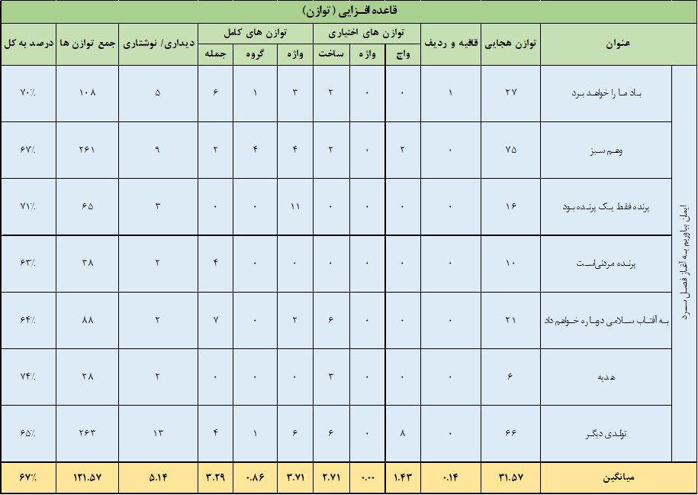
جدول 2. توزیع فراوانی برجستهسازی دفتر ابراهیم در آتش
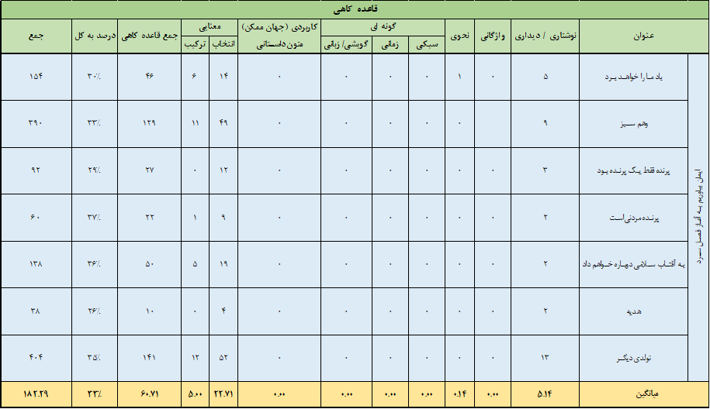
در اشعار بررسی شده از فروغ فرخزاد می‌توان فهمید که هم‌چنان قاعده‌کاهی‌ها حضور مؤثری در متن دارند، اما این متن در مقایسه با متن‌ پیشین، از توازن هجایی -که گسترده‌ترین عملکرد در افزایش موسیقی شعر دارد- با بسامد بالا برخوردار است. در تمام شعرهای بررسی شده توازن هجایی دیده‌شد و از میانگین «121.57 واحد توازن در همة گونه‌های آن»، در هر شعر میانگین حضور توازن هجایی، عدد «31.57» به دست آمده است که عدد قابل توجهی است. بسامد بالای توازن هجایی و نمود آن در همة متن‌های بررسی شده از این دو دفتر نشان‌ دهندة این موضوع است که وزن عروضی در شعرهای نیمایی فروغ یکی از عناصر اصلی و از مؤلفه‌های تأثیرگذار در ساخت موسیقایی شعر فروغ به‌شمار‌می‌رود، در حالیکه در دفتر شعر ابراهیم در آتش بسامد توازن هجایی عدد «0.57» به‌دست‌آمد و فقط در دو شعر حضور موردی داشت و این نشان‌دهندة انکار توازن هجایی به عنوان یکی از عوامل موسیقایی متن در شعر سپید شاملویی است. پس از توازن هجایی، بسامد توازن واژگانی ناقص (قافیه) بسیار جالب توجّه است. بسامد قافیه در شعرهای نیمایی این دو کتاب بسیار اندک و تقریباً هیچ است، یعنی شاعر لزومی به استفاده از قافیه در شعر خود ندیده‌است، اما بسامد توازن هجایی در سطح تمام اشعار سبب شده‌است که سهم قاعده‌افزایی و نمودهای توازن در شعر فروغ نسبت به متن‌‌ پیشین به شکل قابل توجهی افزایش پیدا کند. در اشعار بررسی شدة فروغ، قافیه فقط یک مورد در شعر «باد ما را با خود خواهد برد» مشاهده‌شد. در حالیکه در اشعار بررسی‌شده از شاملو، قافیه حضوری پررنگ و ملموس دارد و بسامد آن به طور میانگین در هر شعر «4.86» به دست‌آمد. بیراه نیست اگر ادعاکنیم که این نتیجه با محوریت تفاوت بسامد قافیه در اشعار سپید شاملو و اشعار نیمایی فروغ با پیش‌فرض‌های اهل ادب بسیار فاصله دارد. شاید اگر پژوهشی مستقل در این مورد صورت گیرد عدم توجّه فروغ به قافیه در عین استفادة از عروض در وزن‌های کمتحرّک، توأمان از عوامل مهم در شکل‌گیری موسیقی روان در شعر فروغ باشند که برخی پژوهشگران در توضیح موسیقی طبیعی شعر فروغ، از این ویژگی شعر او با عنوان «عروض گفتاری» یادکرده‌اند (شمیسا، 1383: 259).
جالب است که فروغ به طورکلی از سطوح متفاوت برجسته‌سازی، چه قاعده‌افزایی و چه قاعده‌کاهی به شکل متکثر و متنوعی استفاده نکرده است. با توجه به داده‌های به دست آمده در میان قاعده‌افزایی‌ها توازن هجایی، تکرار کامل در سطح واژه و ناقص و کامل در سطح جمله و توازن نحوی، سهم بالایی از توازن‌های شعر فروغ را شامل می‌شوند، حال‌ آن‌که توازن‌های واژگانی ناقص که شامل صنایع متعددی می‌شوند، در شعر او بسامد اندکی دارند. از این جهت می‌توان تأکید کرد بلاغت فروغ در قاعده‌افزایی‌ها مبتنی بر «بلاغت تکرار» است. بسامد وقوع فرآیندهای مبتنی بر تکرار کامل در هر شعر فروغ به عدد «7.86» می‌رسد که بسامد قابل توجهی است. نسبت کلّی قاعده‌افزایی‌ها (توازن‌) در شعر فروغ به قاعده‌کاهی‌ها (میانگین) در هفت اثر بررسی شده، «67 درصد» است.
در میان قاعده‌کاهی‌ها نیز، با قدری مسامحه تمام فرآیند‌های قاعده‌کاهی در شعر فروغ، معطوف به دو سطح قاعده‌کاهی معنایی است که پیش از این اشاره کردیم گسترده‌ترین سطح قاعده‌کاهی بهشمار می‌رود. در میان روش‌های مختلف قاعده‌کاهی معنایی نیز، بیشترین سطح عملکردی متعلق به استعاره و انواع آن به ویژه استعارة مکنیه و سپس تشبیه است. حال ‌آن‌که در متن پیشین، به غیر از توازن هجایی تقریباً تمامی سطوح مختلف برجسته‌سازی مشاهده شد تا هم با نمودهای مختلف قاعده‌افزایی، خلاء وزن عروضی حس نشود و شاعرانگی کلام افزایش یابد و هم با فرآیندهای متعدد و متفاوت قاعده‌کاهی در معنا، شاعرانگی خود را تثبیت کند. بیشترین بسامد قاعده‌کاهی متعلق به شعر «پرنده مردنی است» با بسامد «37 درصد» است و کمترین متعلق به شعر «هدیه» با بسامد «26 درصد» که هر دو از اشعار کوتاه فروغ محسوب می‌شوند. میانگین قاعده‌کاهی در تمام اشعار فروغ، عدد «33 درصد» به دست آمده است. این داده‌ها جدای از موضوع بحث ما، در سبک‌شناسی اشعار این شاعران نیز می‌تواند به داده‌های جالبی منتهی شود. بنابراین نمودار نسبت عناصر برجسته‌سازی در شعر فروغ به نمودار (4) می‌رسد:
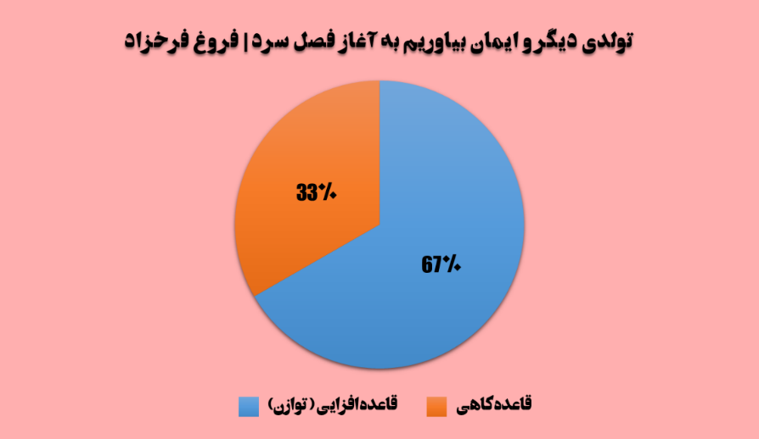
نمودار 4. نسبت برجسته‌سازی در ایمان بیاوریم به آغاز فصل سرد و تولدی دیگر

4. تحلیل مقایسه‌ای داده‌ها
برای درک بهتر تفاوت بسامد قاعده‌افزایی و قاعده‌کاهی و مقایسة این دو فرآیند نمودار (5) را ارائه می‌کنیم:
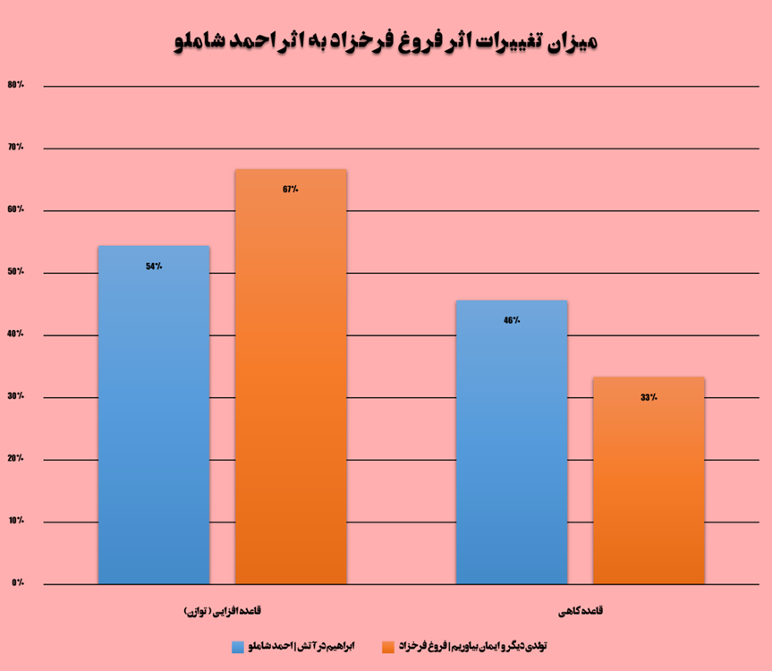
نمودار 5. مقایسة برجسته‌سازی تولدی دیگر و ایمان بیاوریم فروغ فرخزاد نسبت به ابراهیم در آتش
​ تحلیل تطبیقی داده‌های آماری حاصل از بررسی دفتر «ابراهیم در آتش» و مجموعه‌های «تولدی دیگر و ایمان بیاوریم...»، گویای پارادوکس جالب‌توجهی در استراتژی‌های برجسته‌سازی این دو شاعر است. بر اساس یافته‌های پژوهش، در حالی که فروغ فرخزاد با غلبة ۶۷ درصدی قاعده‌افزایی، به واسطة پایبندی به «توازن هجایی» (وزن عروضی)، موسیقی متن را در سطحی کلان و مستمر حفظ می‌کند، در سایر سطوح قاعده‌افزایی (مانند قافیه و صنایع بدیعی) و تنوع قاعده‌کاهی‌ها، رویکردی حداقلی و محدود به حوزة معنایی (استعاره و تشبیه) دارد. در مقابل، احمد شاملو اگرچه با حذف توازن هجایی، یکی از ارکان اصلی موسیقی‌آفرینی را کنار می‌نهد، اما برای جبران این خلاء و حفظ فاصله از «نثر معیار»، به توزیع گسترده و پربسامد انواع دیگر برجسته‌سازی روی می‌آورد؛ به‌طوری‌که تنوع گونه‌های هنجارگریزی (زمانی، نحوی، واژگانی) و بهره‌گیری هوشمندانه از توازن‌های جایگاه‌مند (قافیه‌ و ردیف) در اشعار وی، به شکلی متراکم‌تر از شعر فروغ مشاهده می‌شود. این نوع کارکرد از توازن در اشعار شاملو را می‌توان «توازن جبرانی» نامید؛ به این معنی که با قافیه و توازن‌های واجی، واژگانی و نحوی، تلاش می‌شود جای خالی وزن عروضی (توازن هجایی) پر شود تا بُعد موسیقایی متن ادبی در نبود وزن عروضی افزایش یابد.
​ از منظر گونه‌شناسی ادبی در پیوستار نثر به شعر، حرکت شاملو به سمت «پیش‌نمون شعر» عمدتاً از طریق «تکثر در ابزارهای آشنایی‌زدایی» و جایگزینی توازن‌های خُرد به جای وزن عروضی صورت می‌گیرد که منجر به خلق زبانی فاخر و آرکائیک شده است. اما در شعر فروغ، حرکت در این پیوستار با اتکا به «عروض گفتاری» و توازن‌های ساختاری ساده‌تر انجام می‌شود. نکتة کلیدی در این مقایسه آنجاست که بسامد بالای قاعده‌کاهی در شعر شاملو (نسبت به فروغ)، لزوماً آن را به شعر مطلق نزدیک‌تر نمی‌کند، بلکه نشان‌دهندة تلاشی آگاهانه برای تثبیت «ادبیت متن» در غیابِ وزن است؛ در حالی که در شعر فروغ، وزن به عنوان یک مؤلفة قاعده‌افزا، بارِ اصلیِ شعریت را بر دوش کشیده و نیاز به هنجارگریزی‌های متعدد در سطوح دیگر زبان را کاهش داده است. این یافته، فرضیة پژوهش مبنی بر لزوم بازنگری در نقش قاعده‌افزایی به عنوان عامل مقوّم در گونه‌های آمیختة معاصر را قویاً تأیید می‌کند.
با توجه به داده‌های پژوهش، فرضیة پژوهشگران پیشین (شعرآفرینیِ قاعده‌کاهی و نظم‌آفرینی قاعده‌افزایی) درست نمی‌نماید، چراکه بسامد قاعده‌کاهی‌ها در دو متن فوق، چنین مقصودی را تبیین نمی‌کند، بهویژه این‌که هر دو متن‌ بررسی‌شده، از هر دو فرآیند برجسته‌سازی بهره‌می‌برند. اگر با مبنای صفوی و حق‌شناس متن‌های مورد بررسی را طبقه‌بندی کنیم، ابراهیم در آتش در پیوستار نثر به شعر، نزدیک‌‌تر به پیش‌نمون شعر قرار می‌گیرد و دو دفتر شعر فروغ فرخزاد در پیوستار نثر به شعر، با غلبه به سمت نثرِ نمودار قرارمی‌گیرد. بدیهی‌است که چنین فرضی برای طبقه‌بندی گونه‌‌های‌ادبی متن، به نتایج درستی نخواهدرسید. نکته‌ای که به عنوان نقد به نظر صفوی و حق‌شناس، مطرح است، عدم توجه به قاعده‌افزایی‌ها در پیوستار نثر به شعر است.
آن‌گونه که براساس دستاوردهای مقایسه‌ای این پژوهش درست به‌نظر می‌آید، قاعده‌کاهی‌ها عامل ورود به زبان ادب در پیوستار نثر به شعر هستند؛ یعنی در پیوستار نثر به شعر در طبقه‌بندی گونه‌های ادبی متن، می‌توان قاعده‌کاهی‌ها را ذاتی تلقی کرد و وجود آن‌ها را واجب دانست، اما بسامد آن‌ها، در طبقه‌بندی گونه‌های ادبی نمی‌تواند متضمّن معنایی قاعده‌مند باشد.
از طرف دیگر می‌توان چنین طبقه‌بندی کرد که قاعده‌افزایی‌ها، اگرچه برای ورود به زبان ادب (پیوستار نثر به شعر) ذاتی تلقی نمی‌شوند، بسامد و هم‌چنین کیفیت آن‌ها بر اساس سلسه‌مراتب قاعده‌افزایی و نقش ‌آن‌ها در ایجاد موسیقی در کلام، عامل حرکت متن ادبی در پیوستار نثر به شعر است. هرچه به سمت پیش‌نمون شعر حرکت می‌کنیم، هم بسامد وقوع توازن‌ها افزایش پیدا می‌کند و هم توازن‌هایی که در ایجاد موسیقی در زبان مؤثرتر واقع می‌شوند (ابتدا قافیه و ردیف، سپس وزن عروضی) افزایش معناداری مییابند. بنابراین، عامل تلقی ما از گونة ‌ادبی متن، بسامد قاعده‌افزایی‌ها می‌تواند باشد، نه بسامد قاعده‌کاهی‌ها.
بنابر داده‌ها و نتایج تحلیل آماری، میتوان چنین دریافت که اگر پیوستار نثر به شعر را یک پیوستار فرضی در نظر بگیریم، براساس دو متن مورد بررسی، در این پیوستار نخست با قالب شعر سپید شاملویی مواجه می‌شویم که از توازن‌هایی متعدد و متنوعی استفاده می‌کند و از مرز میان نثر و شعر فاصله می‌گیرد و به دلیل توازن‌های جبرانی و خلاء توازن هجایی می‌توان آن را به عنوان شعر منثور شاملویی (شعر سپید شاملویی) بازشناخت و حتی با دیگر انوع شعر منثور نیز آن را تمایز داد. پس از شعر منثور شاملویی، دو دفتر شعری فروغ فرخزاد که شامل اشعار نیمایی اوست، با افزایش توازن‌ها و مطرح شدن گستردة توازن هجایی در پیوستار نثر به شعر جایی جلوتر از شعر شاملو قرار می‌گیرد و به عنوان شعر نیمایی از متن‌های قبل از خود و پس از خود (شعر کلاسیک) مشخص می‌شود. تفاوت «13 درصدی» توازن (54 درصد آثار شاملو و 67 درصد آثار فروغ)، به درستی می‌تواند تثبیت کنندة تفاوت و مرز میان «شعر منثور شاملویی» و «شعر نیمایی» باشد.
توجه به این نکته مهم است که پیوستار نثر به شعر، یک پیوستار فرضی است و نثر محض و شعر محض در دو سر پیوستار یک گونة فرضی و نظری است و تمام متون ادبی از نثر به سمت شعر در جایی میان این دو نقطه در این پیوستار قرارمی‌گیرند و با بررسی هر متن می‌توان جایگاه فرضی هر متن را نسبت به متن دیگر بررسی‌کرد. بدیهی است که صرفاً بررسی یک متن و نسبت میان قاعده‌افزایی و قاعده‌کاهی نمی‌تواند ما را در گونه‌شناسی متن ادبی به نتیجة درستی برساند، بلکه با مقایسة دو یا چند متن با یکدیگر می‌توان به شکل مستدل و منطقی پیرامون گونة ادبی متن پژوهش کرد و هر چه تعداد متون مورد مطالعه بیشتر باشد، جایگاه هر متن در پیوستار دقیق‌تر می‌شود. با این توضیحات اکنون به نمودار (6) توجه کنید:
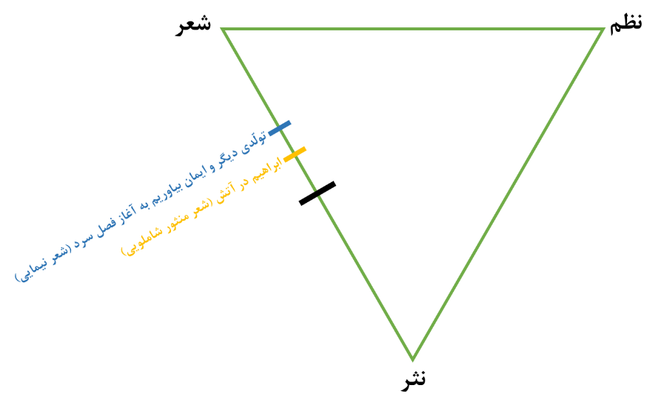
نمودار 6. جایگاه «تولدی دیگر و ایمان بیاوریم...» و «ابراهیم در آتش» در محور نثر به شعر

4-1. واکاوی پارادوکس قافیه: تقابل «توازن جایگاه‌مند» و «عروض گفتاری»
یکی از غافل‌گیرکننده‌ترین یافته‌های آماری این پژوهش، نسبت معکوس بهره‌گیری از «قافیه» در اشعار نیمایی فروغ فرخزاد در مقایسه با شعر سپید احمد شاملو است. بر اساس داده‌های استخراج شده، میانگین بسامد قافیه در هر قطعه از اشعار شاملو (۴.۸۶) در مقابل رقم نزدیک به صفر در اشعار فروغ، بازتعریف جدیدی از مفهوم «توازن» را ایفا می‌کند.
​ در شعر شاملو، قافیه نه به عنوان یک سنت کلاسیک، بلکه به مثابه یک «استراتژی بقا» عمل می‌کند. شاملو با آگاهی از حذف توازن هجایی (وزن عروضی)، از قافیه به عنوان یک «لنگر موسیقایی» استفاده می‌کند تا متن را در مرز میان نثر و شعر نگاه دارد. در واقع، در دفتر ابراهیم در آتش، قافیه نقشی ساختارگرا (Structural) دارد؛ یعنی با ایجاد «توازن‌های جایگاه‌مند» در پایان سطرهای تقطیع شده، فقدان ضرب‌آهنگ درونی کلمات را جبران کرده و به ذهن مخاطب نظم بصری-شنیداری القا می‌کند.
​ در نقطة مقابل، در مجموعه‌های تولدی دیگر و ایمان بیاوریم...، فروغ فرخزاد با تکیه بر «عروض گفتاری»، چنان موسیقی نرم و سیالی در بطن جملات خود جاری می‌سازد که متن نیازی به «توازن‌های الحاقی» نظیر قافیه احساس نمی‌کند. برای فروغ، قافیه نوعی «تکلف صوتی» تلقی می‌شود که می‌تواند صمیمیت و روانی زبان گفتار را مخدوش کند. بنابراین، بسامد بالای توازن هجایی در شعر فروغ، فضایی برای مانور قافیه باقی نمی‌گذارد، در حالیکه در شعر شاملو، قافیه وظیفة خطیرِ «شعرآفرینی صوری» را در غیاب وزن بر عهده می‌گیرد.
​ این تقابل نشان می‌دهد که در پیوستار نثر به شعر، «قافیه» در شعر سپید شاملویی یک عنصر ساختاری (Essential) و در شعر نیمایی (به سبک فروغ) یک عنصر تزیینی(Accidental) یا اتفاقی است. این یافته، فرضیة «توازن جبرانی» را تقویت می‌کند؛ بدین معنا که متن ادبی برای حفظ عیار شاعرانگی خود، همواره میان گونه‌های مختلف توازن (هجایی، واژگانی، نحوی) دست به انتخاب و جایگزینی می‌زند تا تعادل موسیقایی خود را در پیوستار مذکور حفظ نماید.
5. نتیجه‌گیری
پژوهش حاضر با هدف بازتعریف گونه‌شناسی ادبی در پیوستار نثر به شعر و با تمرکز بر مؤلفه‌های برجسته‌سازی (قاعده‌افزایی و قاعده‌کاهی) در آثار احمد شاملو و فروغ فرخزاد انجام یافت. تحلیل داده‌های آماری و تطبیق آن‌ها با چارچوب‌های نظری موجود، به دستاوردهای زیر منجر شده است:
- ​بازنگری در نقش قاعده‌افزایی در شعر معاصر: برخلاف دیدگاه‌های پیشین که قاعده‌افزایی را صرفاً ابزار آفرینش «نظم» و قاعده‌کاهی را جوهر «شعر» قلمداد می‌کردند، یافته‌های این پژوهش نشان می‌دهد که در شعر معاصر (اعم از سپید و نیمایی)، قاعده‌افزایی عامل اصلی مقوّم و پیش‌برنده در پیوستار نثر به سوی شعر است. در واقع، بسامد و کیفیت توازن‌هاست که مرز میان یک متن ادبی را با پیش‌نمون شعر مشخص می‌کند. قاعده‌افزایی در شعر مدرن، نه ابزار نظم، بلکه ستون فقرات شعریت است.
- ​توازن جبرانی در شعر سپید: استخراج داده‌ها از دفتر ابراهیم در آتش نشان داد که احمد شاملو با حذف آگاهانه‌ی توازن هجایی (وزن عروضی)، به شکلی هوشمندانه از «توازن‌های جبرانی» بهره برده است. تراکم بالای قافیه، ردیف و توازن‌های واجی و نحوی در شعر او، خلأ موسیقی عروضی را پر کرده و متن را از لغزش به سمت نثر معیار محافظت نموده است. این امر نشان‌دهنده آن است که شعر سپید شاملویی، برخلاف تصور عمومی، از نظر تنوع ابزارهای برجسته‌ساز، متنی بسیار متراکم (Dense) است.
- ​پارادوکس موسیقی در شعر نیمایی فروغ: در تحلیل مجموعه‌های تولدی دیگر و ایمان بیاوریم...، مشخص گردید که فروغ فرخزاد با تکیه بر «وزن عروضی/ عروض گفتار»، بیشترین سهم قاعده‌افزایی را به توازن هجایی اختصاص داده است. اما نکتة جالب‌توجه، فقر نسبی سایر سطوح برجسته‌سازی (مانند قافیه و قاعده‌کاهی‌های متنوع) در آثار اوست. این یافته مؤید آن است که حضور وزن عروضی به عنوان یک مؤلفة مقتدر، نیاز شاعر به استفاده از سایر شگردهای هنجارگریزی را کاهش داده است.
- ​اصلاح الگوی پیوستار نثر به شعر: بر اساس نمودارهای استخراجی، این پژوهش پیشنهاد می‌دهد که قاعده‌کاهی را باید عامل «ورود» به زبان ادبی (شعر) و قاعده‌افزایی را عامل «تعیین جایگاه» در پیوستار دانست. هرچه متن ادبی در پیوستار از نثر به سمت شعر حرکت می‌کند، علاوه بر حفظ قاعده‌کاهی، بر بسامد و سطح کیفی توازن‌ها (از توازن‌های واجی به سمت توازن‌های جایگاه‌مند و هجایی) افزوده می‌شود.
​ در نهایت، این الگو نشان می‌دهد که می‌توان با استفاده از روش‌های کمّی-کیفی، جایگاه فرضی هر اثر ادبی را در پیوستار گونه‌شناختی تعیین کرد. این دستاورد می‌تواند مسیری نو در مطالعات سبک‌شناسی ساختاری و نقد زبان‌شناختی شعر معاصر فارسی بگشاید. این الگو می‌تواند برای بررسی‌ دیگر جریان‌ها مثل «شعر حجم» یا «موج نو» نیز به کار رود.

منابع
- ​​براهنی، رضا. (۱۳۸۰). طلا در مس (۳ ج). زریاب.
- ​پورنامداریان، تقی. (۱۳۹۰). سفر در مه: تأملی در شعر احمد شاملو. سخن.
- ​حق‌شناس، علی‌محمد. (۱۳۷۰). مقالات ادبی، زبان‌شناختی. نیلوفر.
- ​______________. (۱۳۷۱). شعر، نظم، نثر، سه گونه‌ادبی. در س. ع. میرعمادی (گردآورنده)، دومین کنفرانس زبان‌شناسی نظری و کاربردی (صص ۱۱۴-۱۰۱). دانشگاه علامه طباطبایی.
- روشان، ح. (۱۳۸۲). بررسی الگوهای موسیقایی در اشعار شاملو (پایان‌نامه کارشناسی ارشد). دانشکده ادبیات و علوم انسانی، دانشگاه گیلان.
- ​رویایی، رویا. (۱۴۰۱). هلاک عقل به وقت اندیشیدن. نگاه.
- ​سلاجقه، پروین. (۱۳۸۴). امیرزاده‌ی کاشی‌ها: نقد شعر معاصر (احمد شاملو). مروارید.
- ​شاملو، احمد. (۱۳۶۸). شعر زمان ما ۱ (به کوشش م. حقوقی). نگاه.
- ​________. (۱۳۹۲). مجموعه آثار: دفتر یکم: شعرها ۱۳۷۸-۱۳۲۳. نگاه.
- ​شفیعی کدکنی، محمدرضا. (۱۳۹۱). رستاخیز کلمات: درس‌گفتارهایی درباره‌ی نظریه‌ی ادبی صورتگرایان روس. سخن.
- ​_________________. (۱۳۹۳). موسیقی شعر. آگه.
- ​_________________. (۱۳۹۸). با چراغ و آینه: در جستجوی ریشه‌های تحول شعر معاصر ایران. سخن.
- ​شمیسا، سیروس. (۱۳۸۳). راهنمای ادبیات معاصر: شرح و تحلیل گزیده شعر فارسی. میترا.
- ​__________. (۱۳۹۴ الف). بیان (ویراست ۴). میترا.
- ​__________. (۱۳۹۴ ب). سبک‌شناسی شعر (ویراست ۲). میترا.
- ​__________. (۱۳۹۵). نگاهی تازه به بدیع (ویراست ۳). میترا.
- ​__________. (۱۳۹۷). نگاهی به فروغ. مروارید.
- ​صفوی، کورش. (۱۳۹۱). آشنایی با زبان‌شناسی در مطالعات ادب فارسی. علمی.
- ​__________. (۱۳۹۴ الف). از زبان‌شناسی به ادبیات: جلد اول: نظم. سوره مهر.
- ​__________. (۱۳۹۴ ب). از زبان‌شناسی به ادبیات: جلد دوم: شعر. سوره مهر.
- ​عابدی، کامیار. (۱۴۰۰). دریچه‌ای به شعر سپید پارسی (از آغاز تا دهه ۱۳۷۰). جهان کتاب.
- ​علیایی مقدم، مهدی. (۱۴۰۱). شعر سپید (پژوهشی تطبیقی در باب قالبی بی‌قافیه). نامک.
- ​فالر، راجر و دیگران. (۱۴۰۱). زبان‌شناسی و نقد ادبی (م. خوزان و ح. پاینده، مترجمان). نی.
- ​فرخزاد، پوران. (۱۳۹۹). کسی که مثل هیچ‌کس نیست: درباره‌ی فروغ فرخزاد.مکتوب.
- ​فرخزاد، فروغ. (۱۳۸۷). شعر زمان ما ۴ (به کوشش م. حقوقی). تهران: نگاه.
- ​_________. (۱۳۹۳ الف). دیوان کامل فروغ فرخزاد. فصل پنجم.
- ​_________. (۱۳۹۳ ب). دیوان کامل اشعار. تورنتو، کانادا: پرشین سیرکل.
- ​فلکی، محمود. (۱۴۰۰). نگاهی به شاملو (ویراست جدید). مروارید.
- ​قویمی، مهوش. (۱۳۶۷). زبان‌شناسی و کاربرد آن در ادبیات، پیدایش نقد ساختاری. مجله زبان‌شناسی، ۵(۲)، ۷۷-۸۹.
- کاشانی، ن. (۱۳۹۵). بررسی عناصر برجسته‌سازی در اشعار احمد شاملو (پایان‌نامه کارشناسی ارشد). دانشکده ادبیات و علوم انسانی، دانشگاه زنجان.
- ​مشیری، فریدون. (۱۳۴۵، ۴ اسفند). دختری با انگشتان جوهری. مجلة روشنفکر.
- ​مظفری دهشیری، ز. (۱۳۸۱). بررسی ویژگی‌های متنی شعر شاملو (به عنوان یک متن ادبی) (پایان‌نامه کارشناسی ارشد). دانشکده علوم انسانی، دانشگاه تربیت مدرس.

References
- ​Abedi, K. (2021). Dariche’i be she’r-e sepid-e parsi (az aghaz ta daha-ye 1370) [A window to Persian blank verse. Jahan-e Ketab.
- ​Baraheni, R. (2001). Tala dar mes (3 Vols.). Zaryab.
- ​Farrokhzad, F. (2008). She’r-e zaman-e ma 4 (M. Hoquqi, Ed.). Negah.
- ​Farrokhzad, F. (2014a). Divan-e kamel-e Forough Farrokhzad. Fasl-e Panjom.
- ​___________. (2014b). Divan-e kamel-e ashar. Canada: Persian Circle.
- ​Farrokhzad, P. (2020). Kasi ke mesl-e hichkas nist: darbare-ye Forough Farrokhzad. Maktub.
- ​Falaki, M. (2021). Negahi be Shamlou (New Edition). Morvarid.
- ​Fowler, R., et al. (2022). Zabanshenasi va naqd-e adabi (M. Khozan & H. Payandeh, Trans.). Ney.
- ​Haghshenas, A. M. (1991). Maqalat-e adabi, zabanshenakti. Niloufar.
- ​_____________. (1992). She’r, nazm, nasr, se goune-ye adabi. In S. A. Mir-Emadi (Ed.), The Second Conference on Theoretical and Applied Linguistics (pp. 101-114). Tehran: Allameh Tabataba’i University.
- Jokobson, R. (1960). “Linguistics and Poetics”, in Scbeok, T. A. (ed) Style in Language, Camb, MIT Press.
- Kashani, N. (2016). Barresi-ye anaser-e barjaste-sazi dar ashaar-e Ahmad Shamlou (Master’s thesis). Daneshkade-ye Adabiyat va Olum-e Ensani, Daneshgah-e Zanjan.
- Leech, G.(1969). A Linguistic Guide to Englis Poetry. Longman
- ​Moshiri, F. (1966, February 23). Dokhtari ba angoshtan-e johari [A girl with inky fingers]. Roshanfekr Magazine.
- Mozaffari Dehshiri, Z. (2002). Barresi-ye vizhegi-haye matni-ye she’r-e Shamlou (Master’s thesis). Daneshkade-ye Olum-e Ensani, Daneshgah-e Tarbiat Modares.
- ​Olyaei Moqaddam, M. (2022). She’r-e sepid: Pazhouheshi tatbiqi dar bab-e qalebi bi-qafiye . Namak.
- ​Pournamdarian, T. (2011). Safar dar meh: Ta'ammoli dar she’r-e Ahmad Shamlou. Sokhan.
- ​Qavimi, M. (1988). Zabanshenasi va karbord-e an dar adabiyat, peydayesh-e naqd-e sakhtari. Journal of Linguistics, 5(2), 77-89.
- Roshan, H. (2003). Barresi-ye olgou-haye mousighayi dar ashaar-e Shamlou (Master’s thesis). Daneshkade-ye Adabiyat va Olum-e Ensani, Daneshgah-e Gilan.
- ​Royayi, R. (2022). Halak-e aql be vaqt-e andishidan. Negah.
- ​Safavi, K. (2012). Ashna'i ba zabanshenasi dar motale'at-e adab-e farsi. Elmi.
- ​Safavi, K. (2015a). Az zabanshenasi be adabiyat: Vol. 1: Nazm. Soure-ye Mehr.
- ​________. (2015b). Az zabanshenasi be adabiyat: Vol. 2: She’r. Soure-ye Mehr.
- ​Salajeqeh, P. (2005). Amirzadeh-ye kashi-ha: Naqd-e she’r-e mo'aser (Ahmad Shamlou). Morvarid.
- ​Shafi'i Kadkani, M. R. (2012). Rastakhiz-e kalamat. Sokhan.
- ​__________________. (2014). Mousiqi-ye she’r. Agah.
- ​__________________. (2019). Ba cheragh va ayine. Sokhan.
- ​Shamloo, A. (1989). She’r-e zaman-e ma 1 (M. Hoquqi, Ed.). Negah.
- ​__________. (2013). Majmou-e asar: Daftar-e yekom: She’r-ha 1323-1378. Negah.
- ​Shamisa, S. (2004). Rahnamay-e adabiyat-e mo'aser. Mitra.
- ​_________. (2015a). Bayan (4th ed.). Mitra.
- _________. (2015b). Sabkshenasi-ye she’r (2nd ed.). Mitra.
- ​_________. (2016). Negahi taze be badi' (3rd ed.). Mitra.
- ​_________. (2018). Negahi be Forough. Morvarid.

. برای درک بهتر ر.ک به: صفوی، کورش. (۱۳۹۴) از زبان‌شناسی به ادبیات (جلد اول: نظم)، فصل دهم: سلسله مراتب نظم‌آفرینی، صص ۲۴۷-۲۷۴.
. برای درک بهتر فرآیندهای قاعده‌افزایی ر.ک به: صفوی، کورش. (1394) از زبان‌شناسی به ادبیات (جلد اول: نظم)، سورة مهر، صص 318-161. و برای قاعده‌کاهی ر. ک به: صفوی، کورش، (1394) از زبان‌شناسی به ادبیات (جلد دوم: شعر)، سوره مهر، صص 94-73.
برای زندگی‌نامه فروغ فرخزاد ر.ک: فرخزاد، پوران (گردآوری). کسی که مثل هیچ‌کس نیست (دربارة فروغ فرخزاد): شاهرخی، مهستی، فروغ در باغِ خاطره‌ها، تهران، میراث مکتوب، 1399: 38-13.
مشیری، فریدون. دختری با انگشتان جوهری، مجلة روشنفکر، چهارم اسفند 1345. نقل از پریشادخت شعر، 3.
. تقطیع و رکن‌بندی عروضی این شعر براساس شیوة تقطیع سیروس شمیسا از این شعر است: ر.ک: شمیسا، سیروس. راهنمای ادبیات معاصر، تهران، میترا، (1383): 361-360.
. یافته‌های آماری در دفتر ابراهیم در آتش، حاکی از ظهور پدیده‌ای است که نگارندگان آن را "توازن‌های جبرانی" نامیده‌اند. در این مکانیسم، متن برای گریز از جاذبة نثر و جبران حذف توازن هجایی (وزن)، به شکلی سیستماتیک بر بسامد توازن‌های واژگانی ناقص (قافیه‌) و توازن‌های واجی و نحوی می‌افزاید. داده‌های جدول شماره (۱) نشان می‌دهد که شاملو با بهره‌گیری از "توازن جایگاه‌مند" (قافیه) در پایانِ سطرهای تقطیع شده، نوعی انتظام موسیقایی ایجاد کرده است. این توازن‌های جبرانی، برخلاف صنایع بدیعی در نثر مسجع، دارای "جهت‌مندی شاعرانه" هستند و به همین دلیل، متن شاملو را از "نثر شاعرانه" متمایز کرده و در پیوستار مورد نظر، به سمت پیش‌نمون "شعر" سوق می‌دهند.

